设备设施完整性平台

承包商模块操作手册

# 综合管理

## 组织架构图

组织架构图展示承包商组织架构

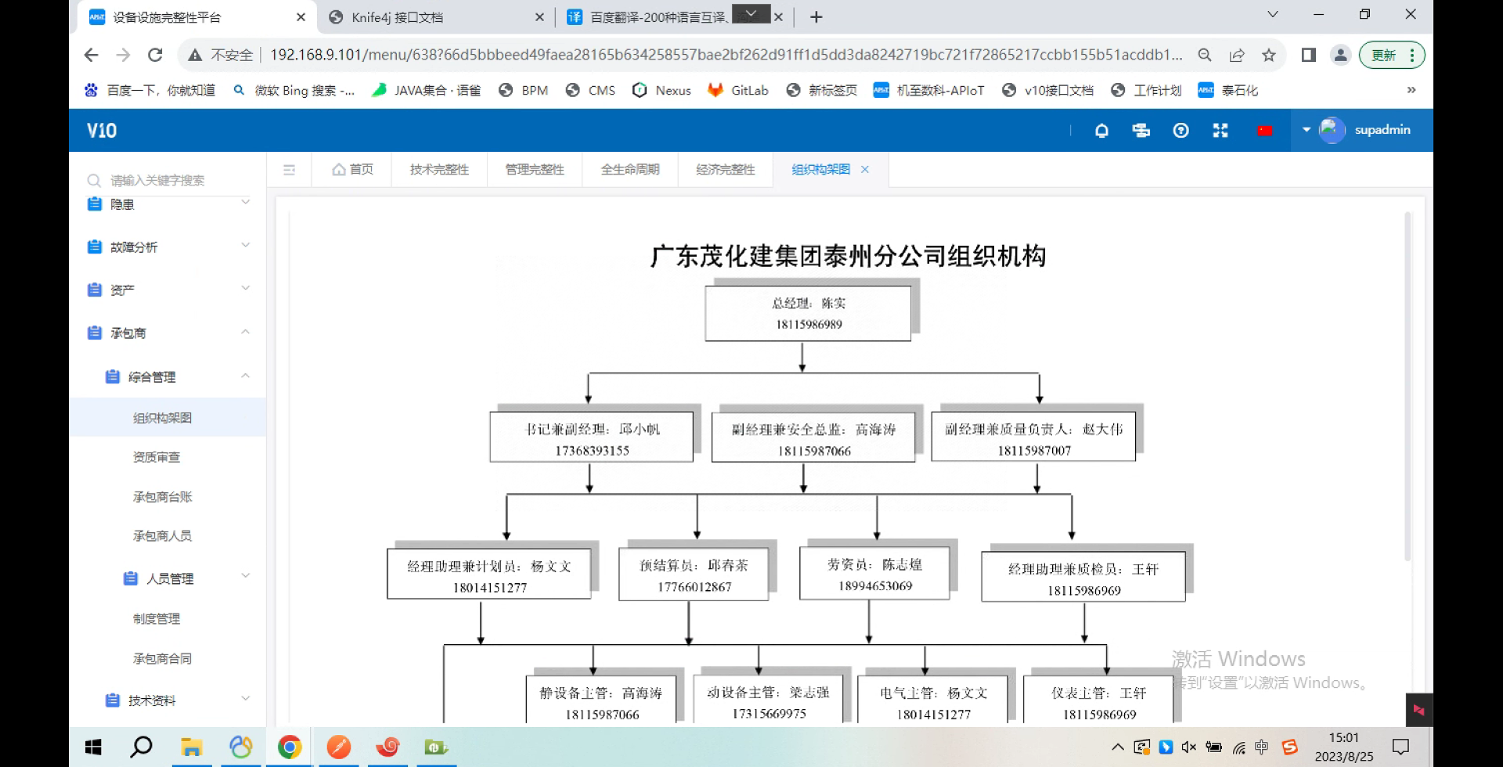

## 资质审查

点击资质审查菜单右上角的访问按钮，跳转到五位一体五位一体系统

## 承包商台账

承包商台账所有数据来自于海顿，通过接口传递数据给设备完整性平台做展示。点击承包商单位名称，系统弹出承包商单位详情页面。

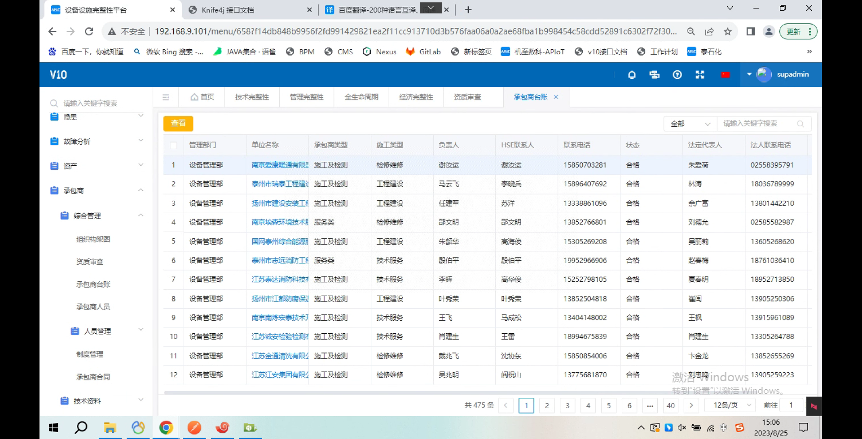

承包商单位详情页分为四个页签，分别是基础信息、资质信息、合同以及违章记录。工程师可以点击切换进行查看

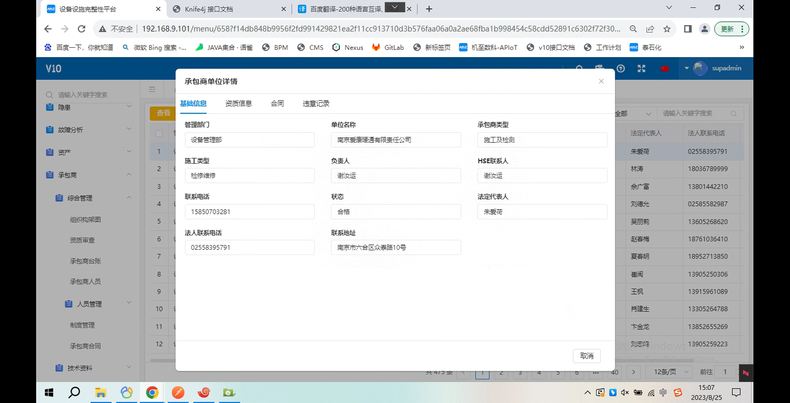

## 承包商人员

承包商人员同承包商单位一样，数据均来自于五位一体，完整性平台仅做展示。

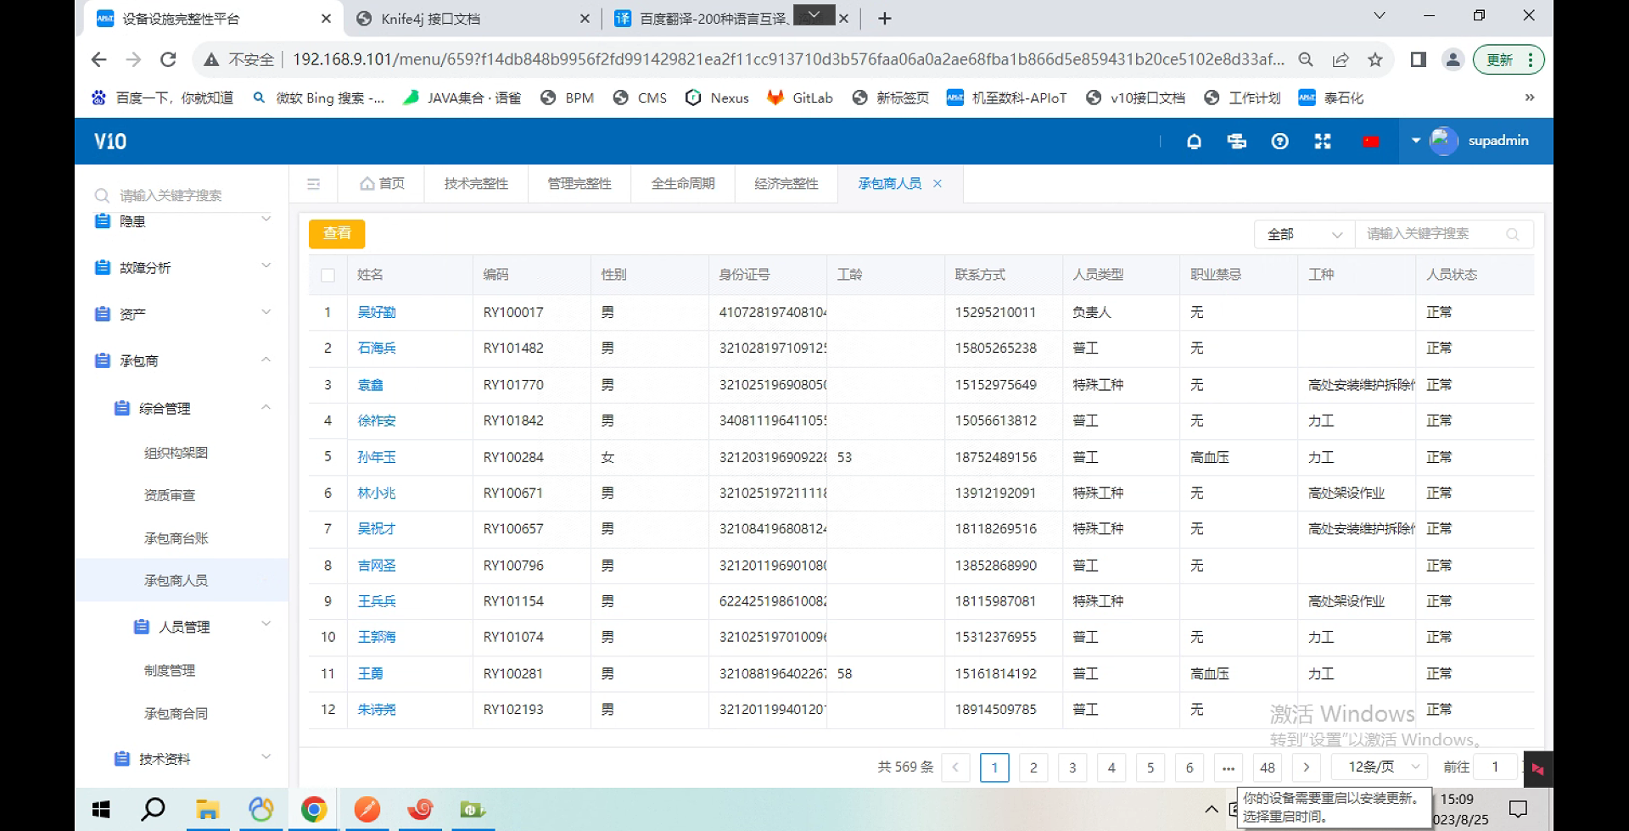

点击承包商人员名称，系统弹出该人员的详细信息，分为基本信息、入厂信息、体检记录、保险记录和资质信息五个标签页。工程师可以点击切换不同的页签查看详细内容，也可以通过点击操作栏的查看附件，下载相关附件内容。

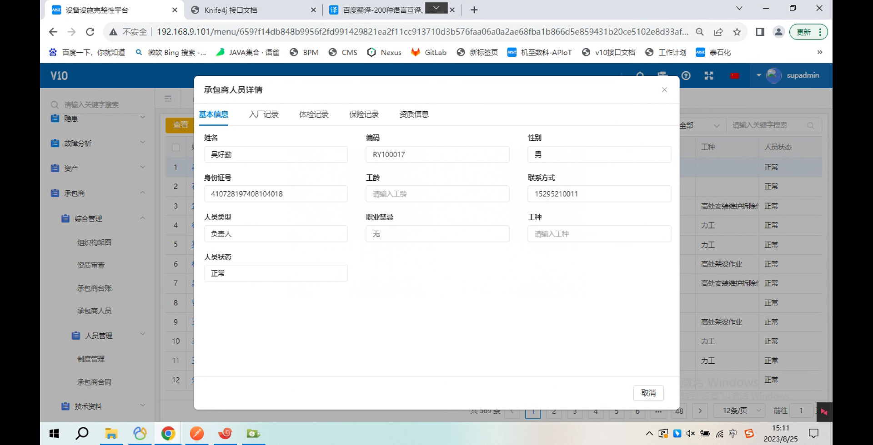

## 人员考勤

设备部对承包商的考勤记录以及相关文档可以在人员考勤菜单内实现。点击新增按钮，系统弹出文档上传页面，工程师选择文件类型，填写文件的描述，以及选择对应的维保单位并保存。

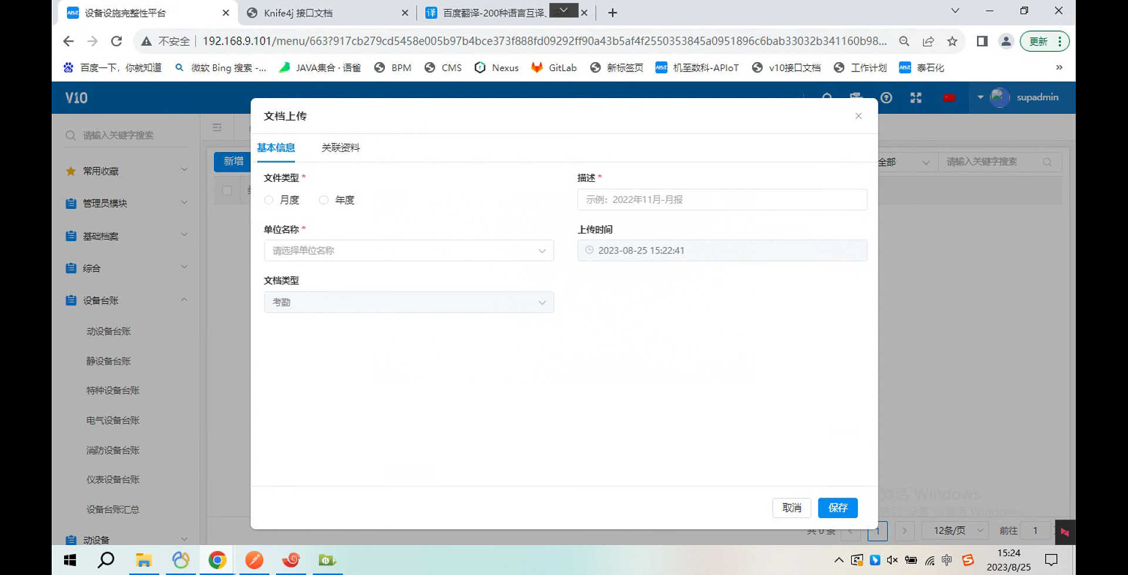

切换至关联资料标签页，点击文件上传按钮，上传该维保单位对应的考勤记录文档。同时，工程师也可以在列表页面，点击文档按钮，上传关联考虑记录。

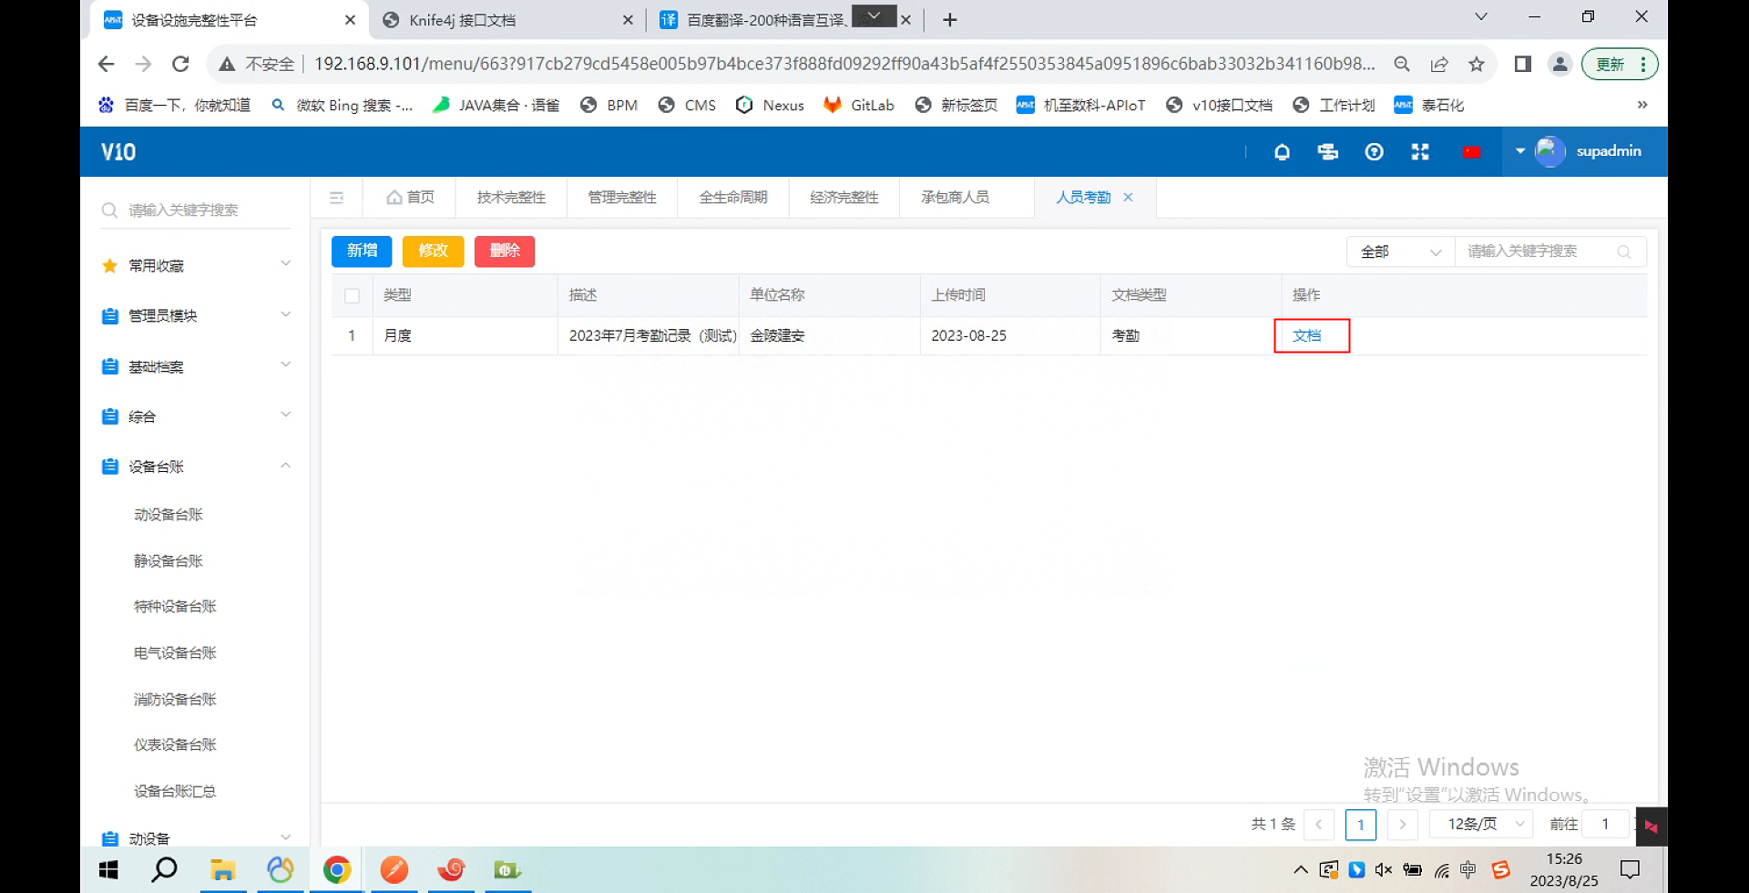

## 人员变更

承包商人员变更需要提交流程申请，所以系统设置人员变更菜单，进行追踪记录。工程师点击新增按钮，弹出人员变更申请页面。工程师根据页面展示字段填写相关内容并保存提交审批。

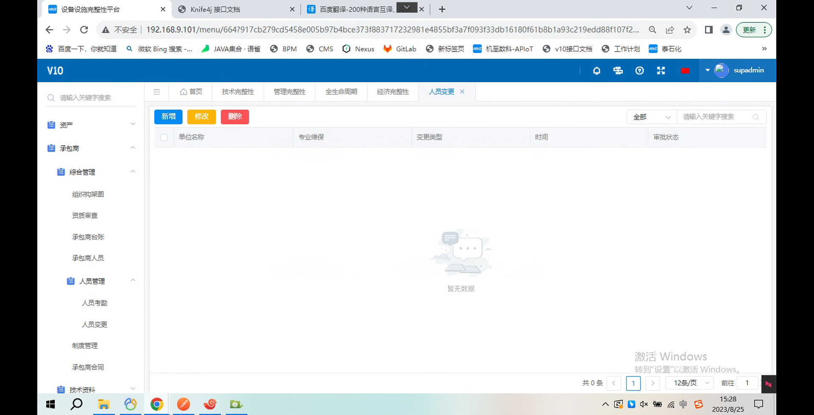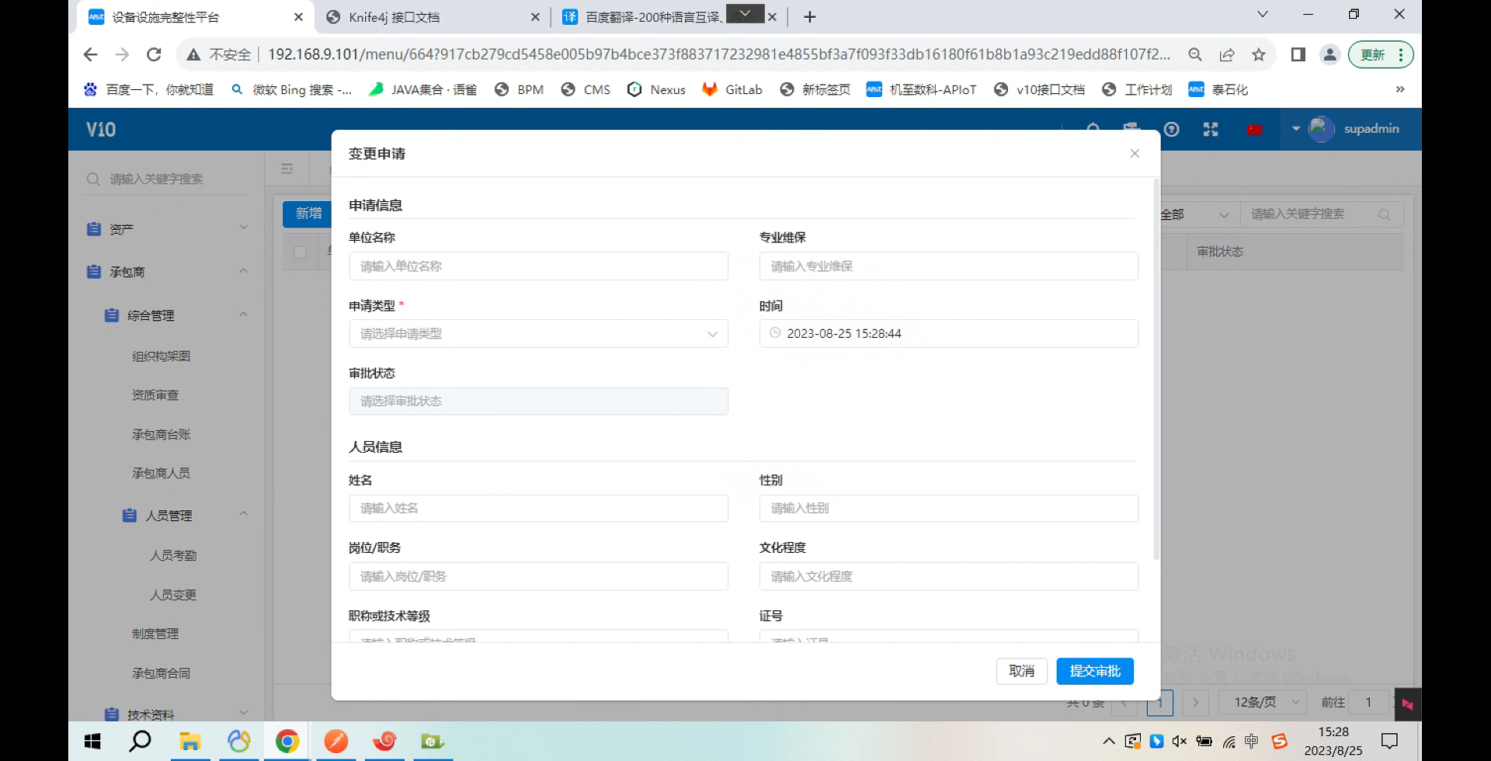

## 制度管理

制度管理可以实现对每一家承包商上传单独的制度文档。点击新增按钮，弹出制度管理新增页面，工程师选择对应的维保单位，点击保存后，切换至关联资料标签页，点击上传文件按钮，选择对应的制度文档。

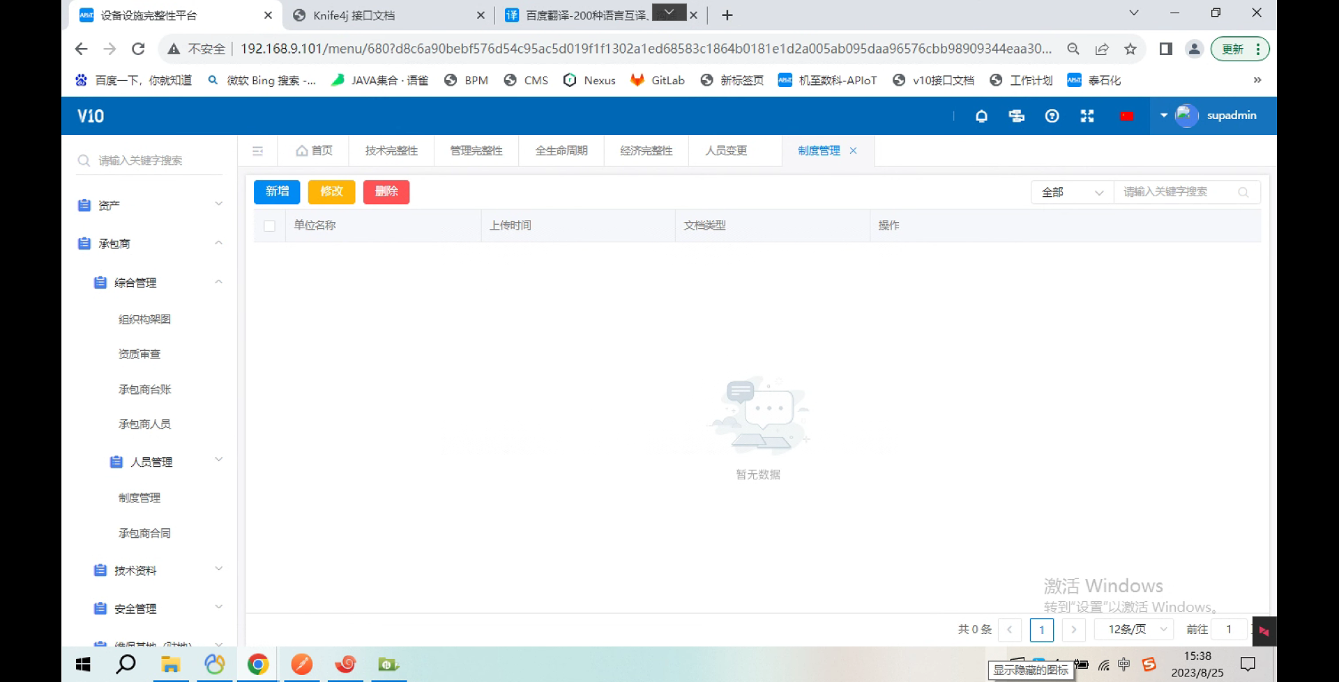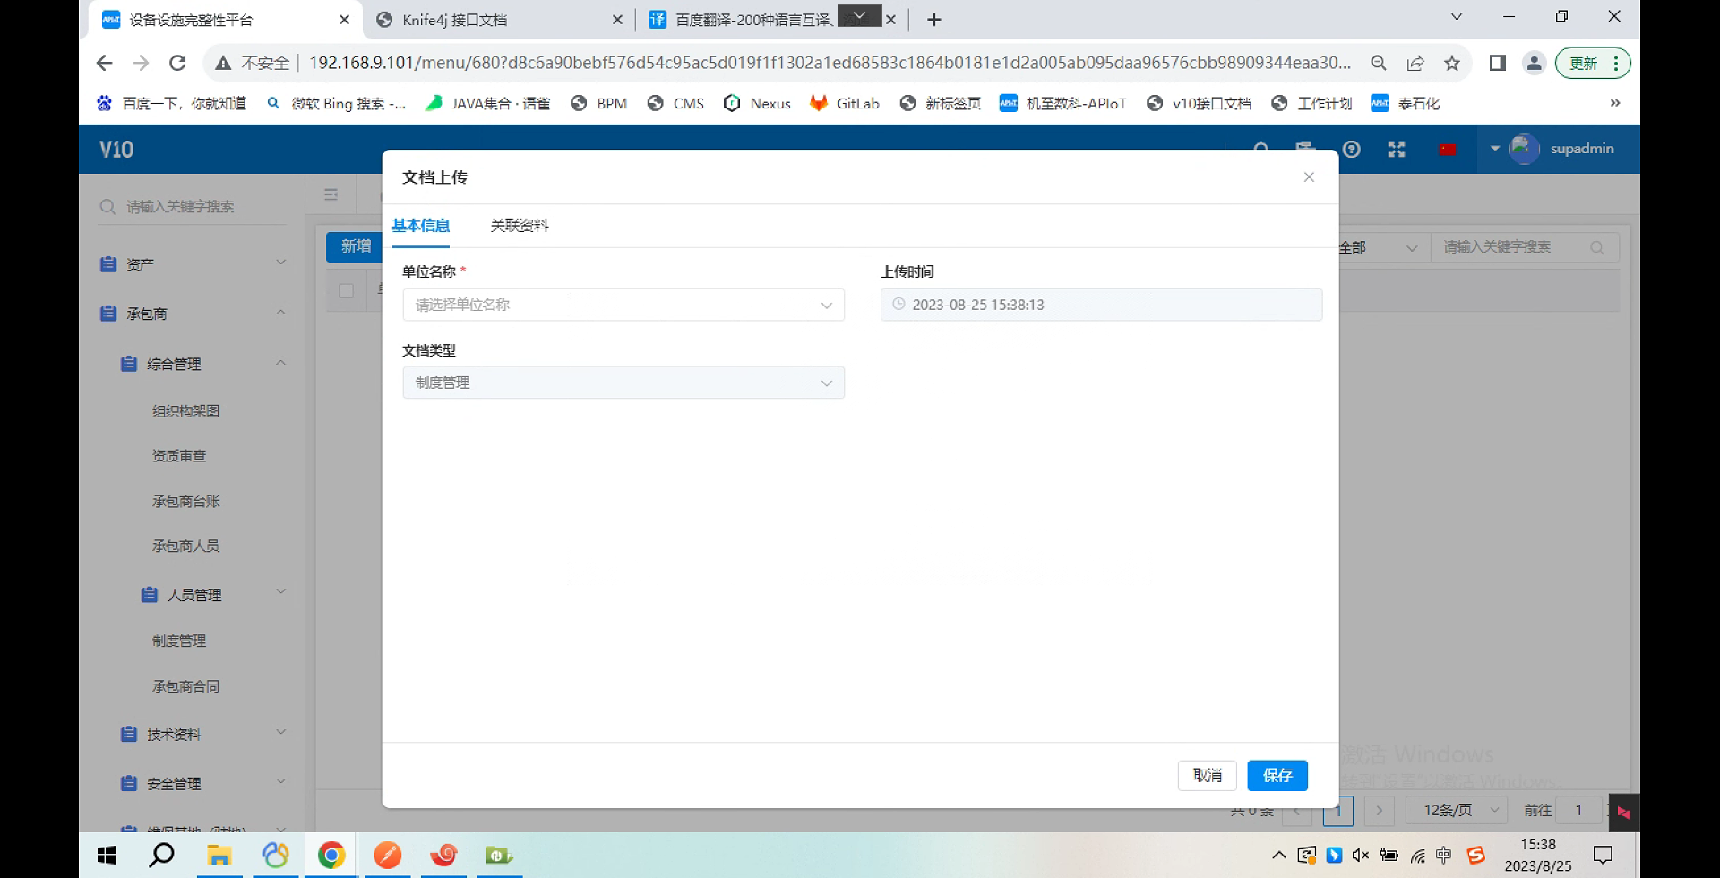

## 承包商合同

承包商合同菜单可以按承包商进行单独的合同管理。工程师点击新增按钮，系统弹出承包商合同新增页面，工程师选择对应的维保单位，点击保存后切换至关联资料标签页。点击上传文件按钮，上传关联的承包商合同。

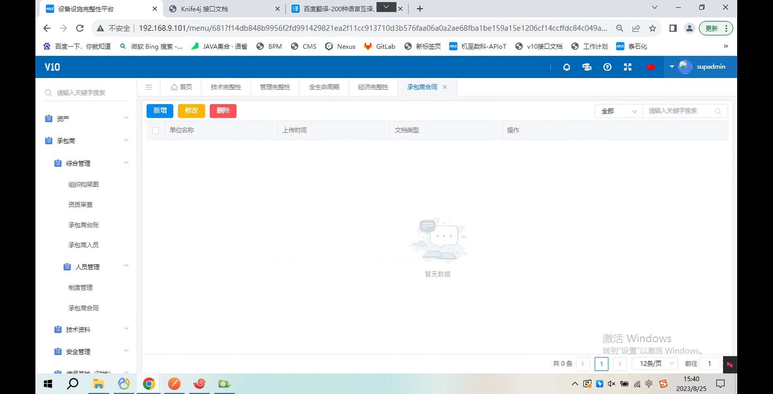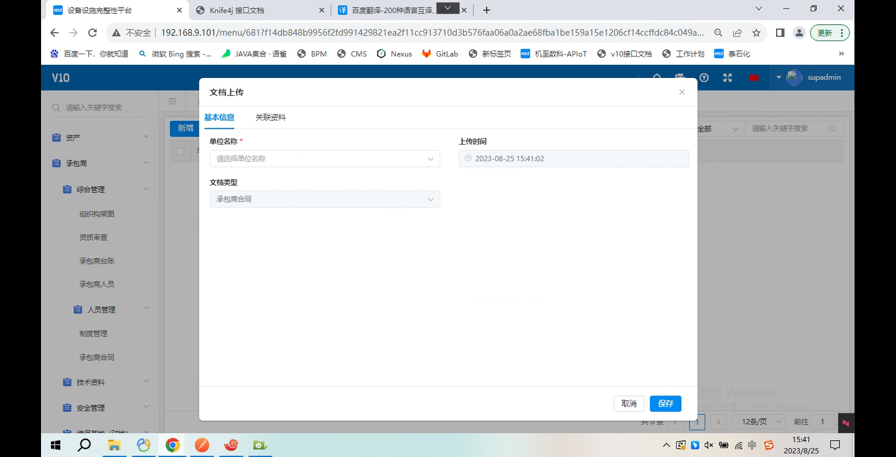

# 技术资料

## 培训资料、技术比武、交流

所有承包商相关的培训资料、技术比武、交流相关文档可以在该菜单进行统一管理。

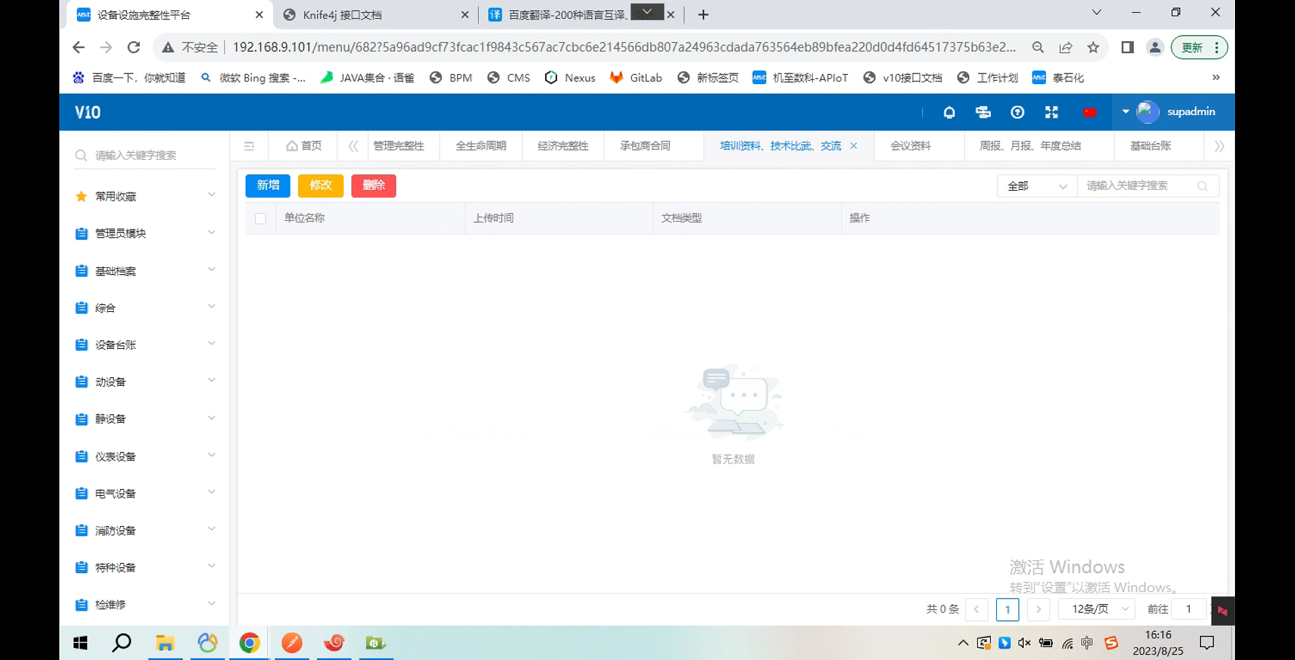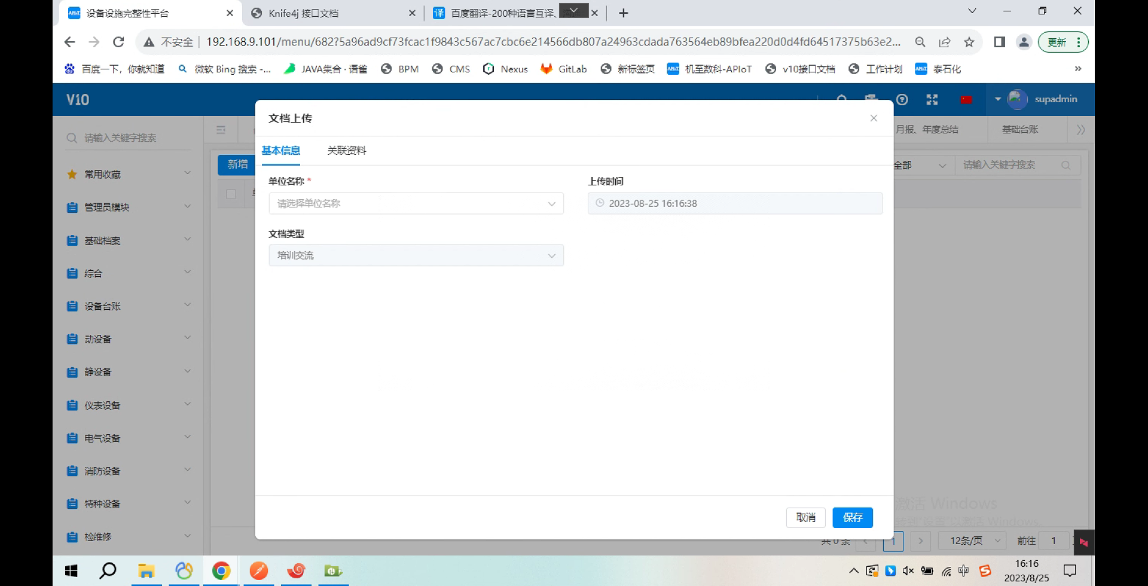

## 会议资料

所有承包商相关的会议资料可在本菜单内进行统一管理

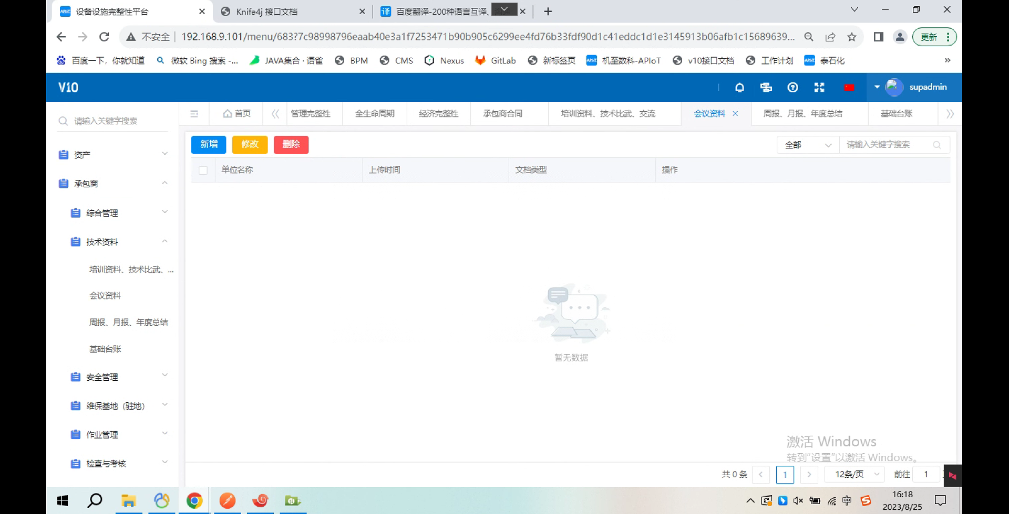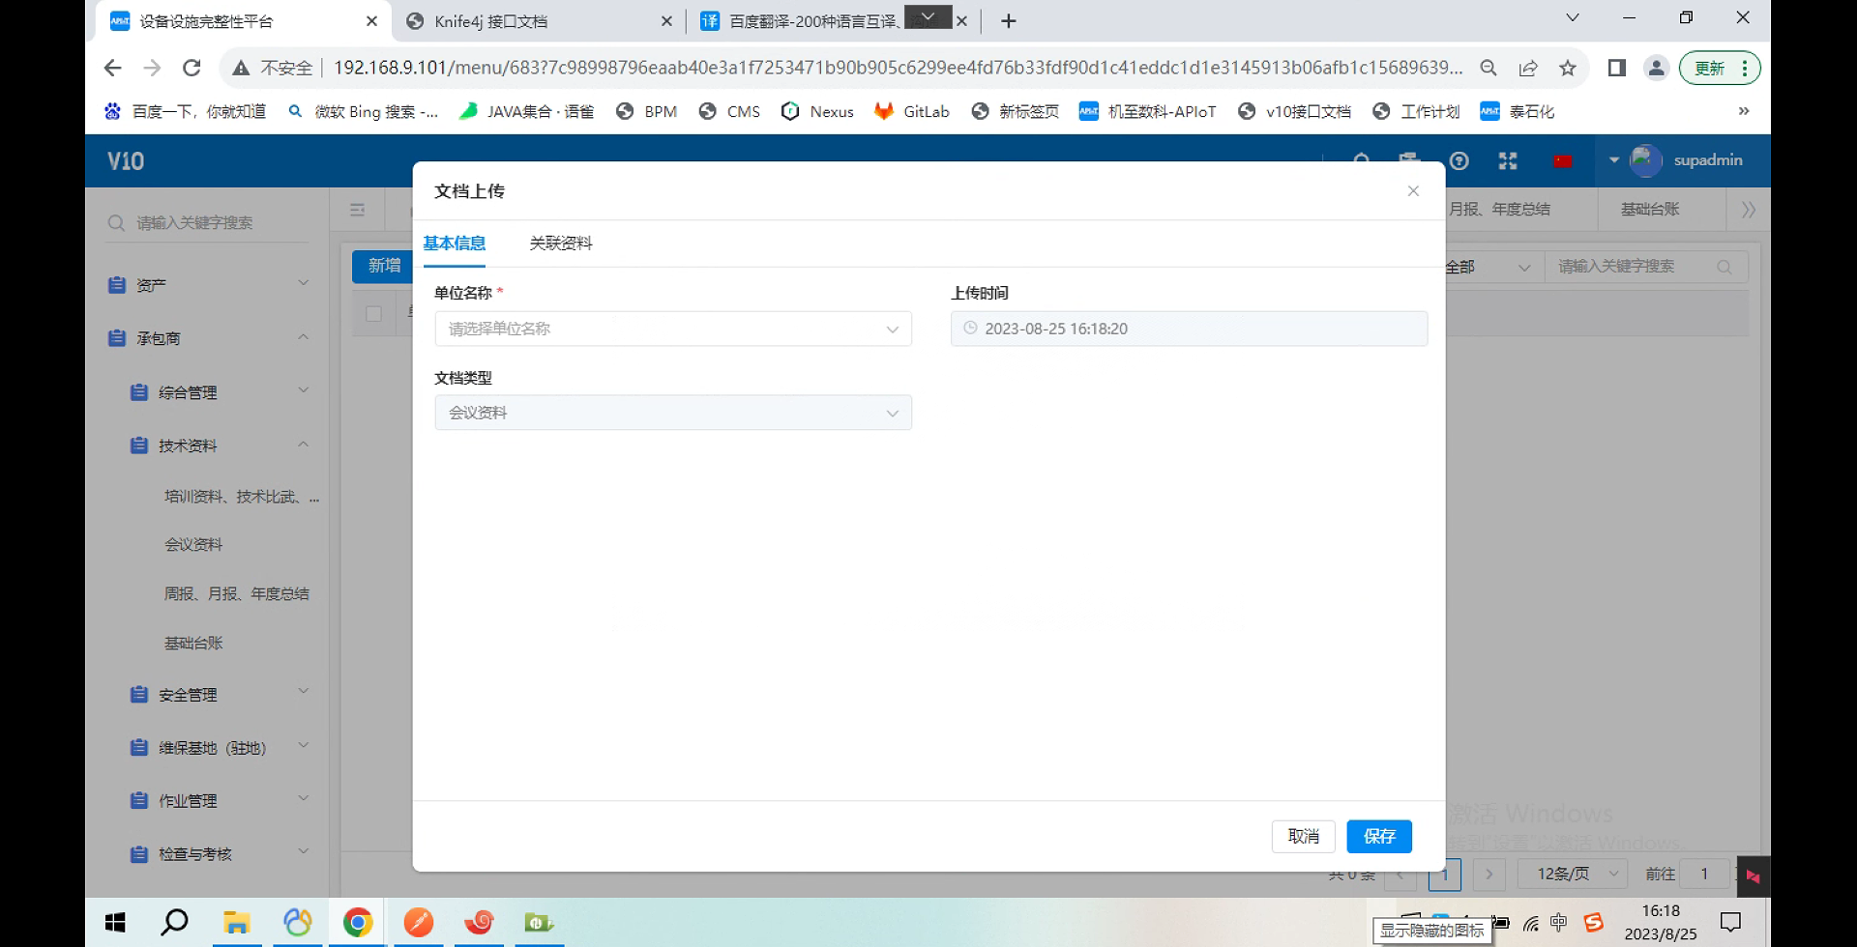

## 周报、月报、年度总结

所有承包商相关的周报、月报、年度总结相关文档可在该菜单进行统一管理、上传

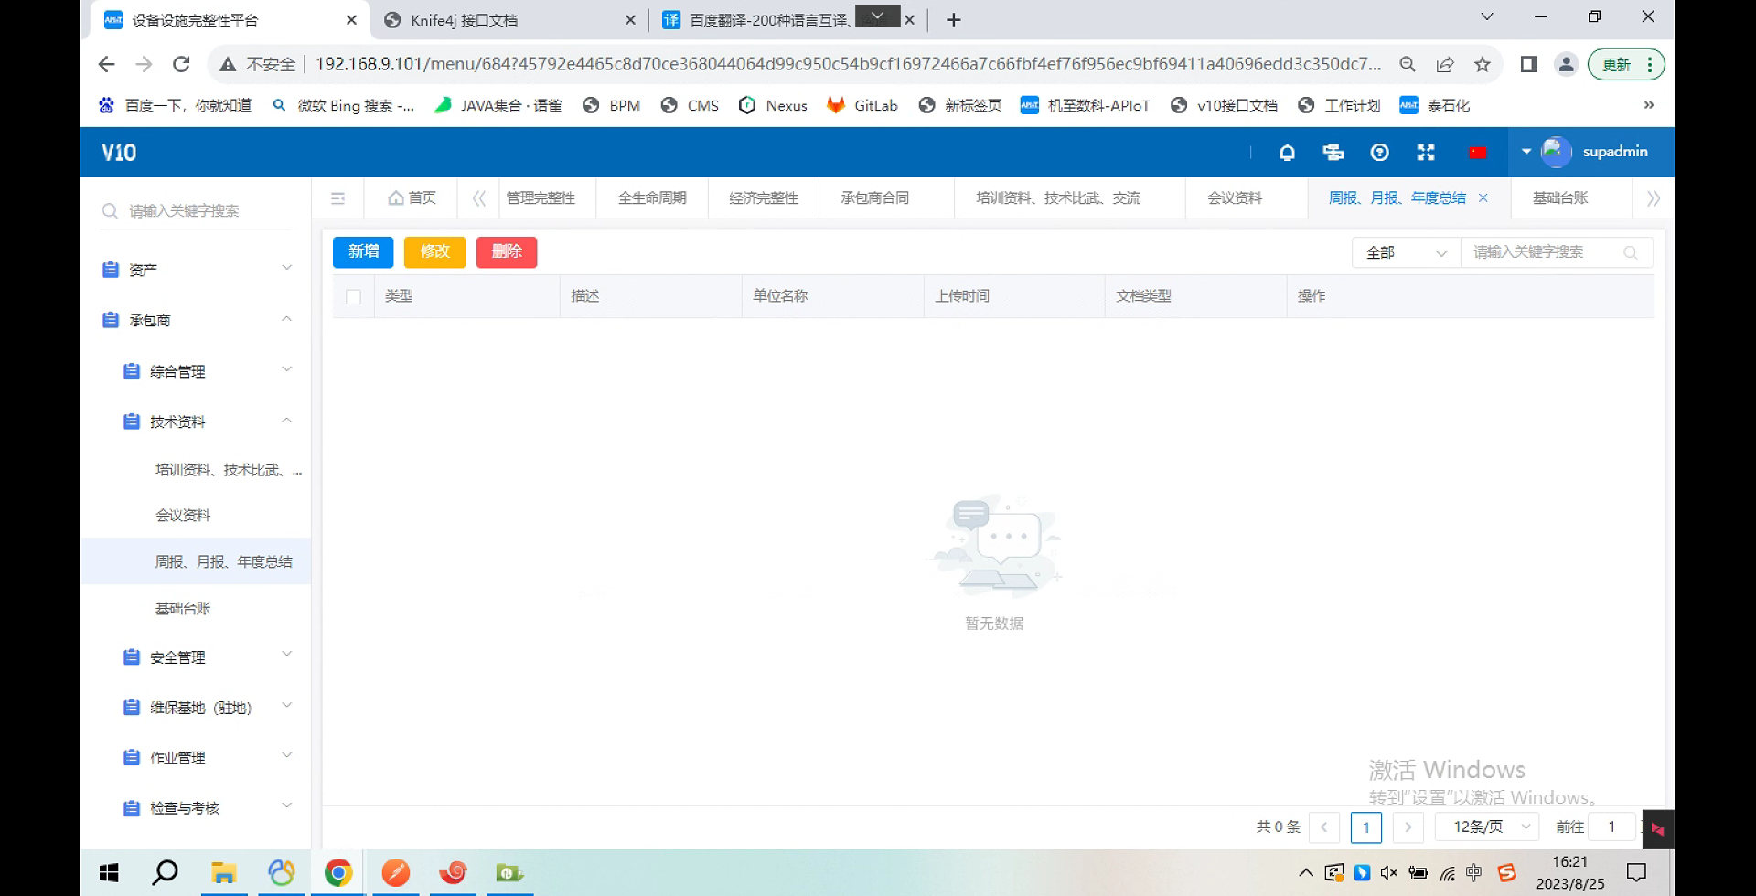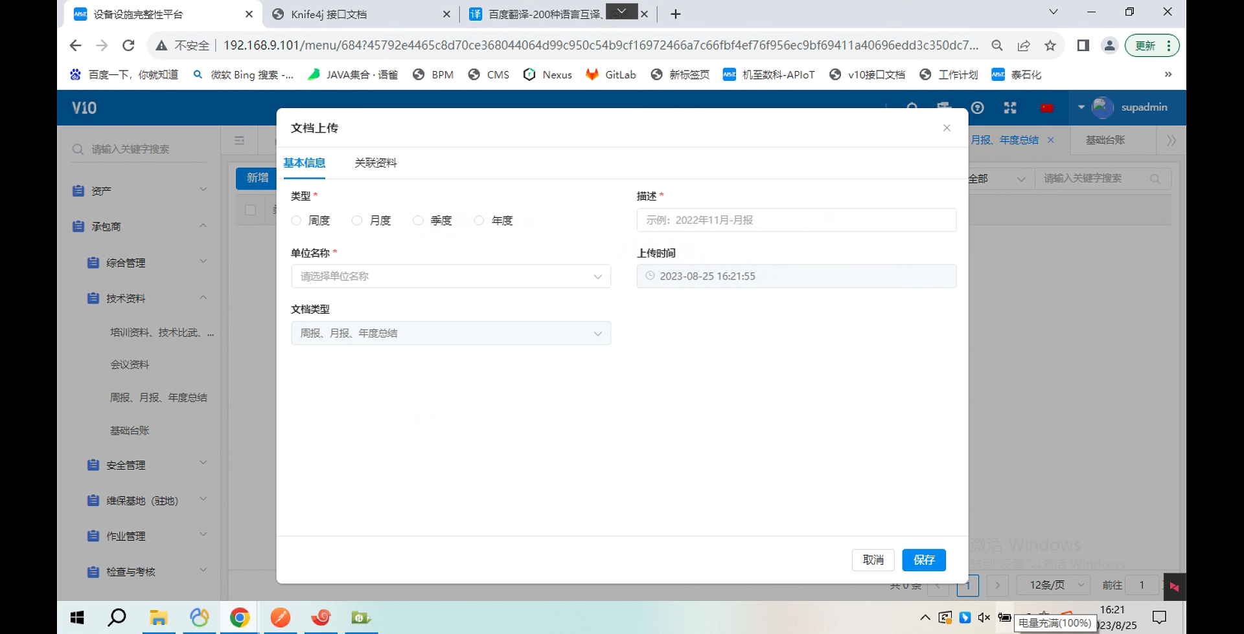

## 基础台账

基础台账同设备台账汇总，展示系统内所有的设备台账信息。

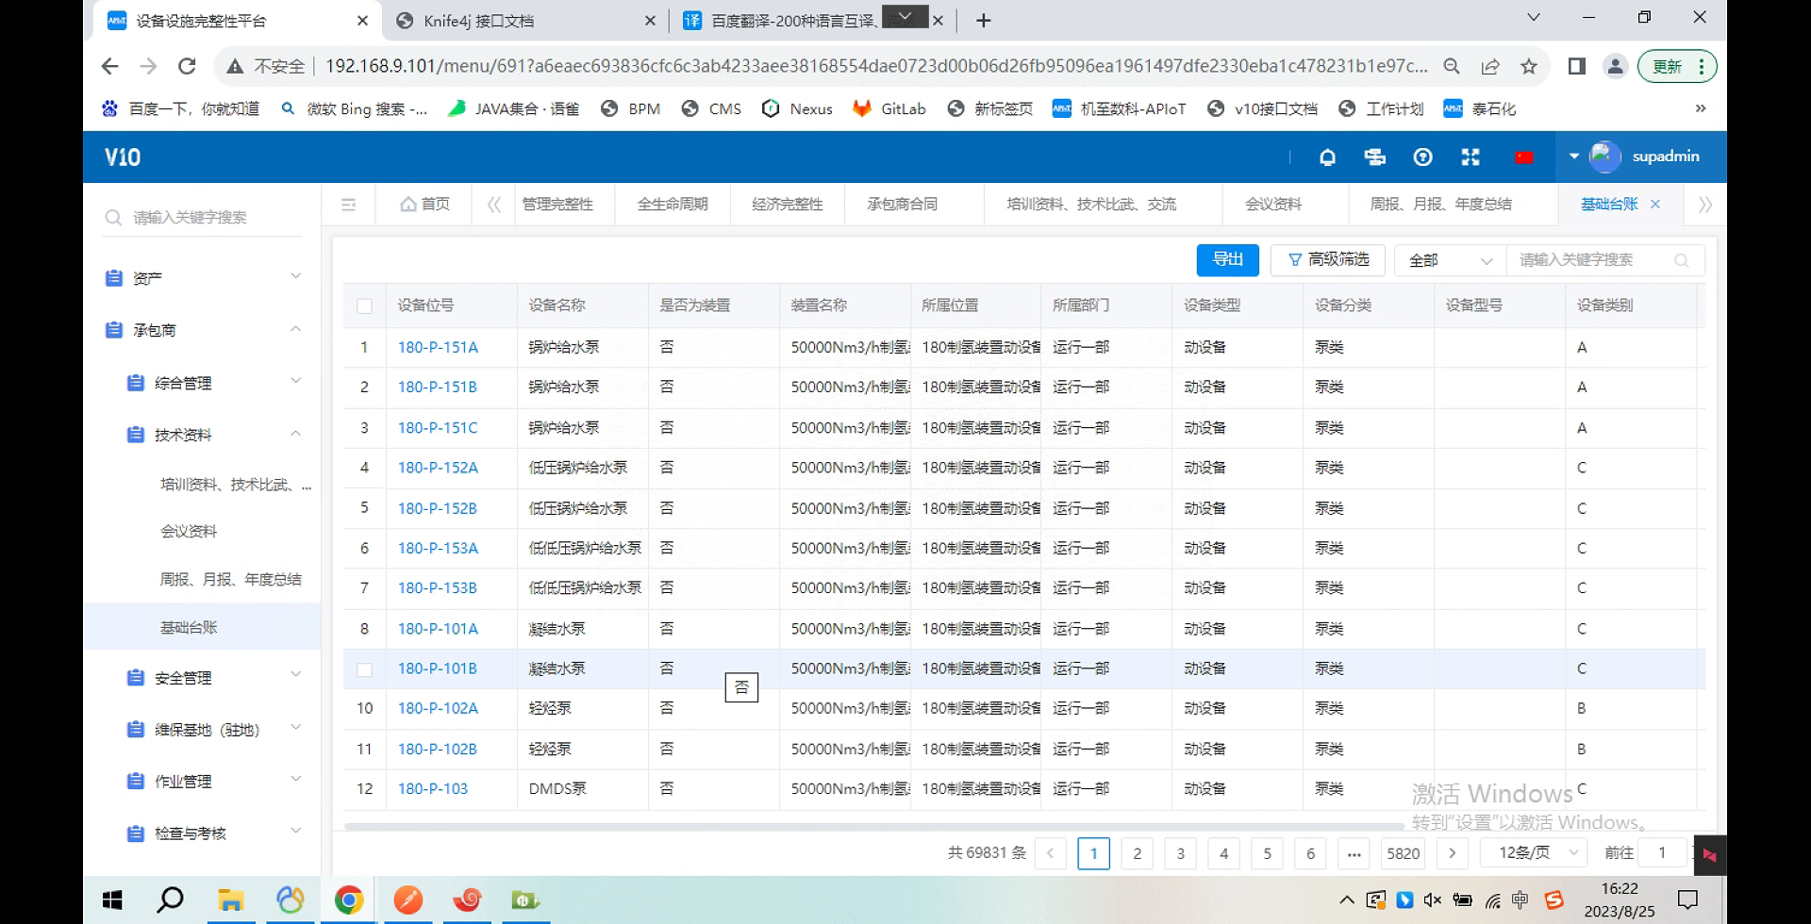

# 安全管理

## 培训资料

所有承包商安全培训相关的文档均可在该菜单内进行统一管理、上传

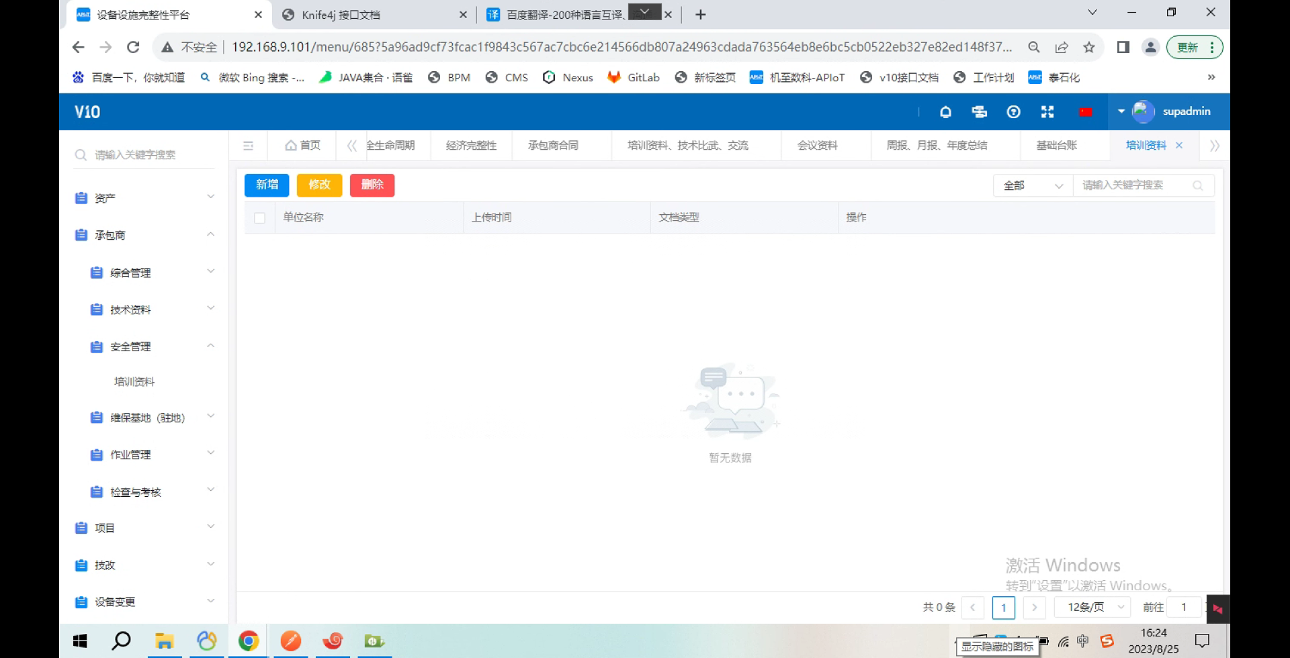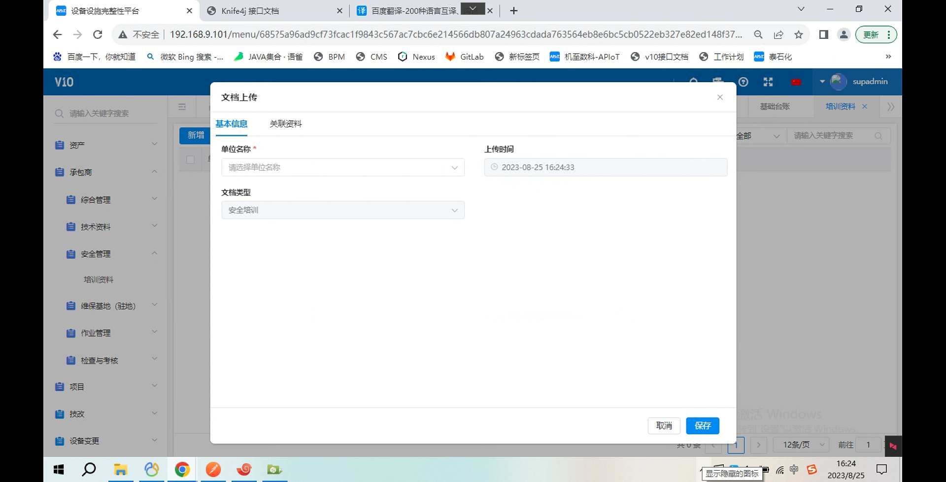

# 维保基地（驻地）

## 厂区预制图、生产区基地

该菜单内默认展示厂前区预制场地布置图、金陵建安-维保基地布置图和茂化建-维保基地布置图三条数据，工程师点击布置图进行上传关联的文件图片。

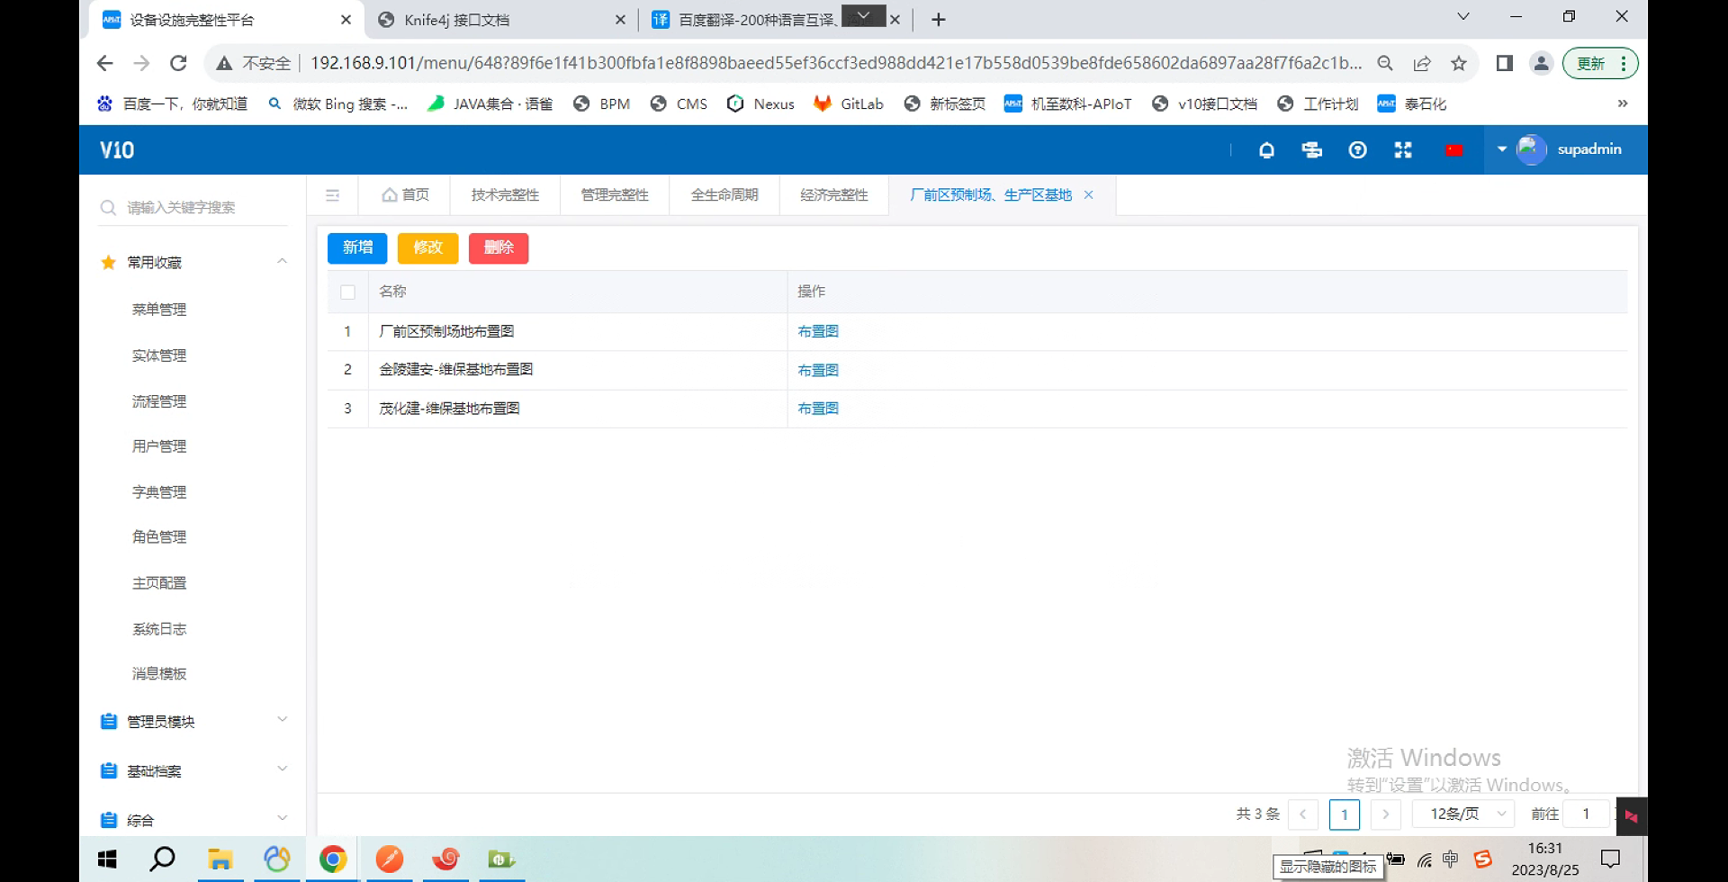

## 设备管理

所有承包商关联的设备管理资料可在本菜单内进行统一管理、上传

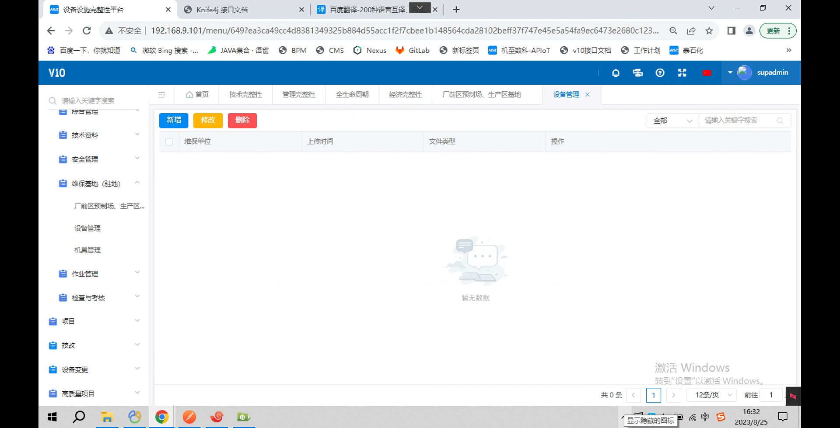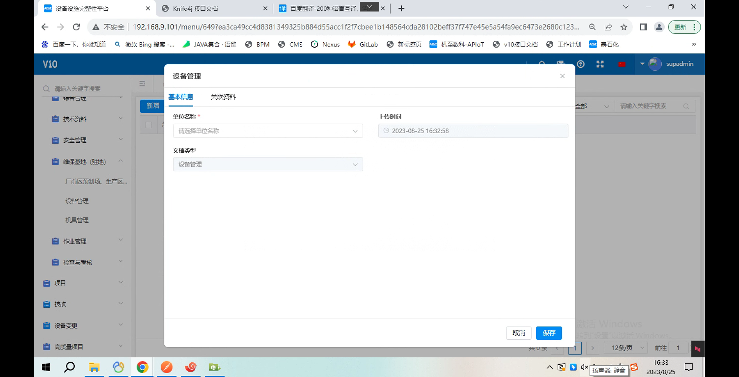

## 机具管理

所有承包商机具管理关联的资料可在本菜单内进行统一维护管理

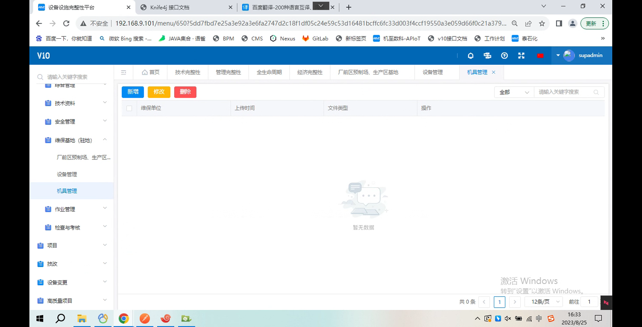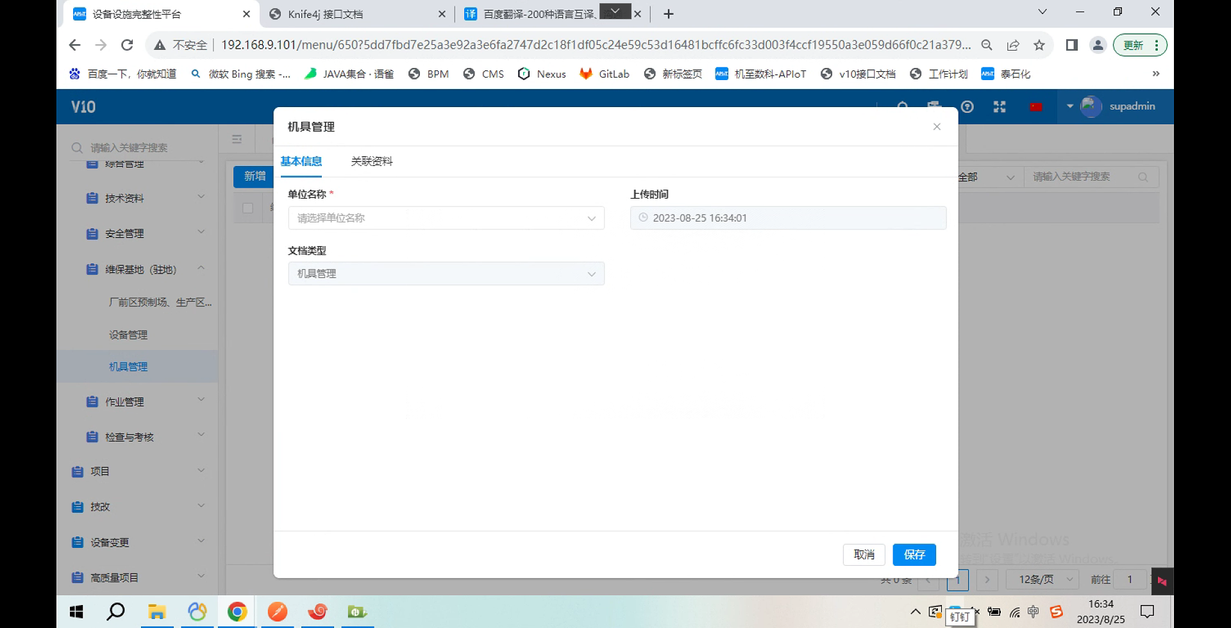

# 作业管理

## 检维修管理

检维修管理是一张报表，工程师需要输入工单的开始时间和结束时间，系统会查询出符合时间范围内的工单数据，如果需要精确到部门，则可以再添加部门查询条件。

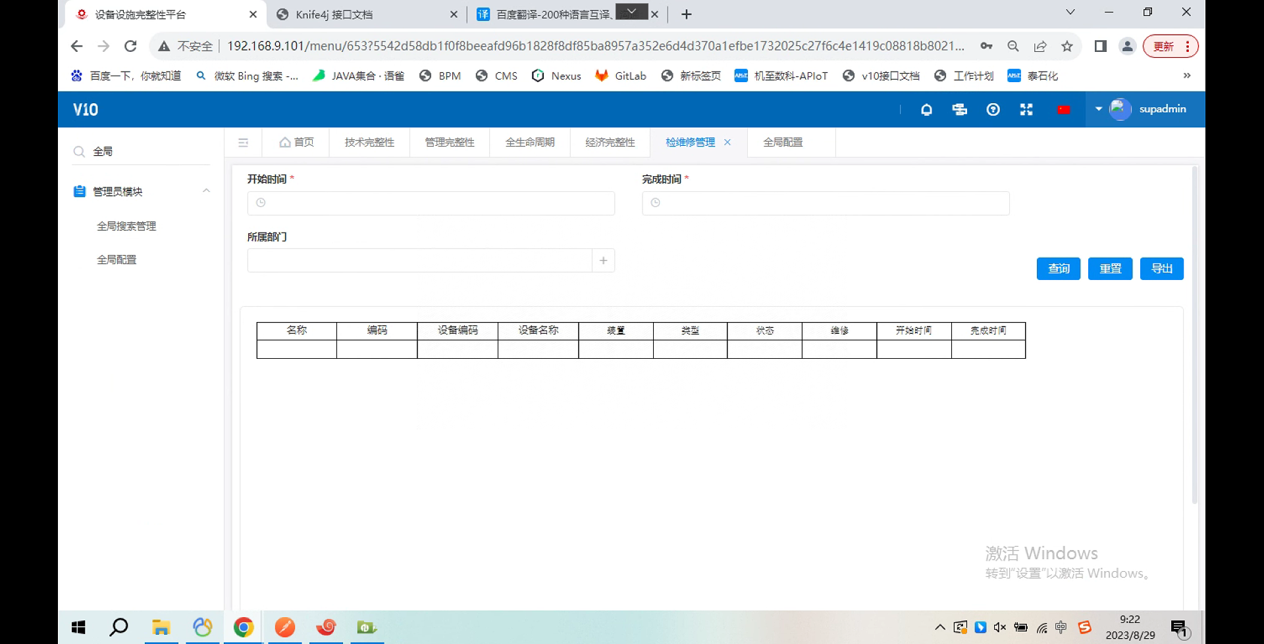

## 施工余材料管理

此菜单作为施工剩余材料管理界面，工程师可以在此界面录入材料信息。点击新增按钮，系统弹出甲供余材新增页面，工程师根据页面展示内容填写相关信息并点击保存。

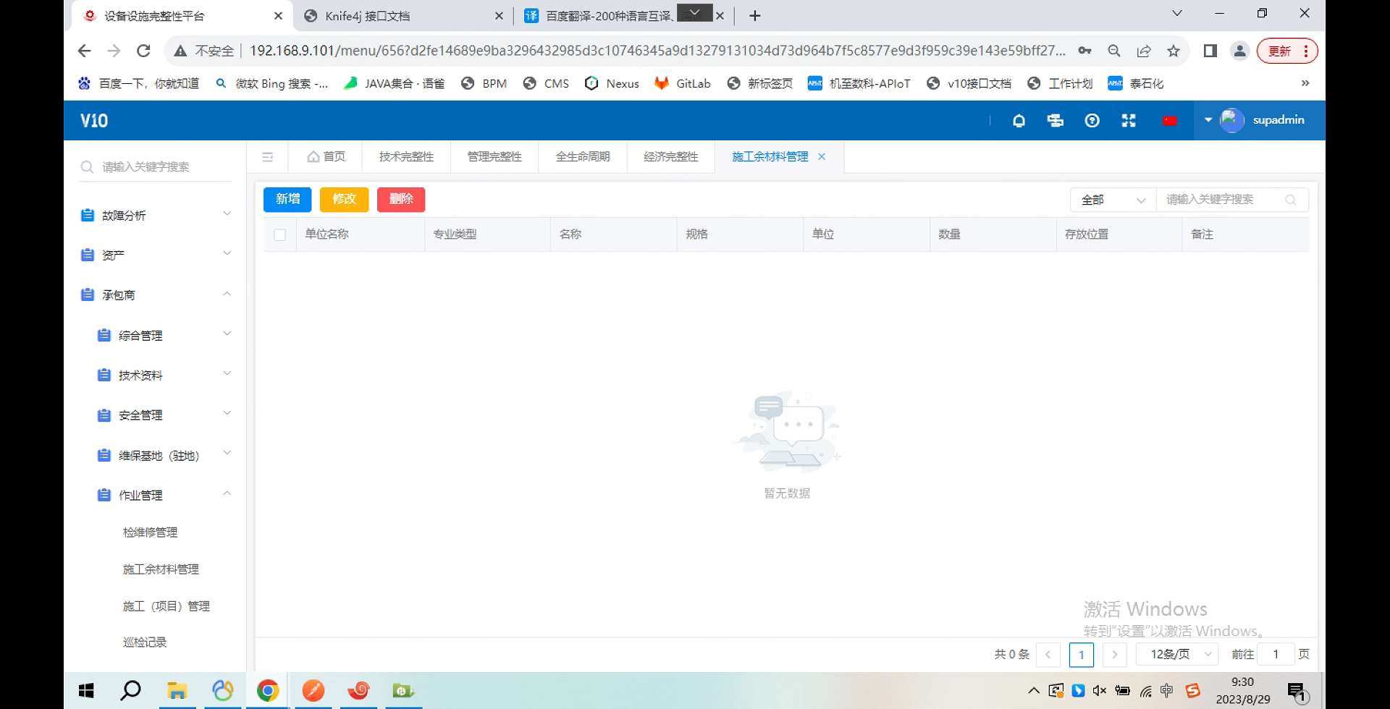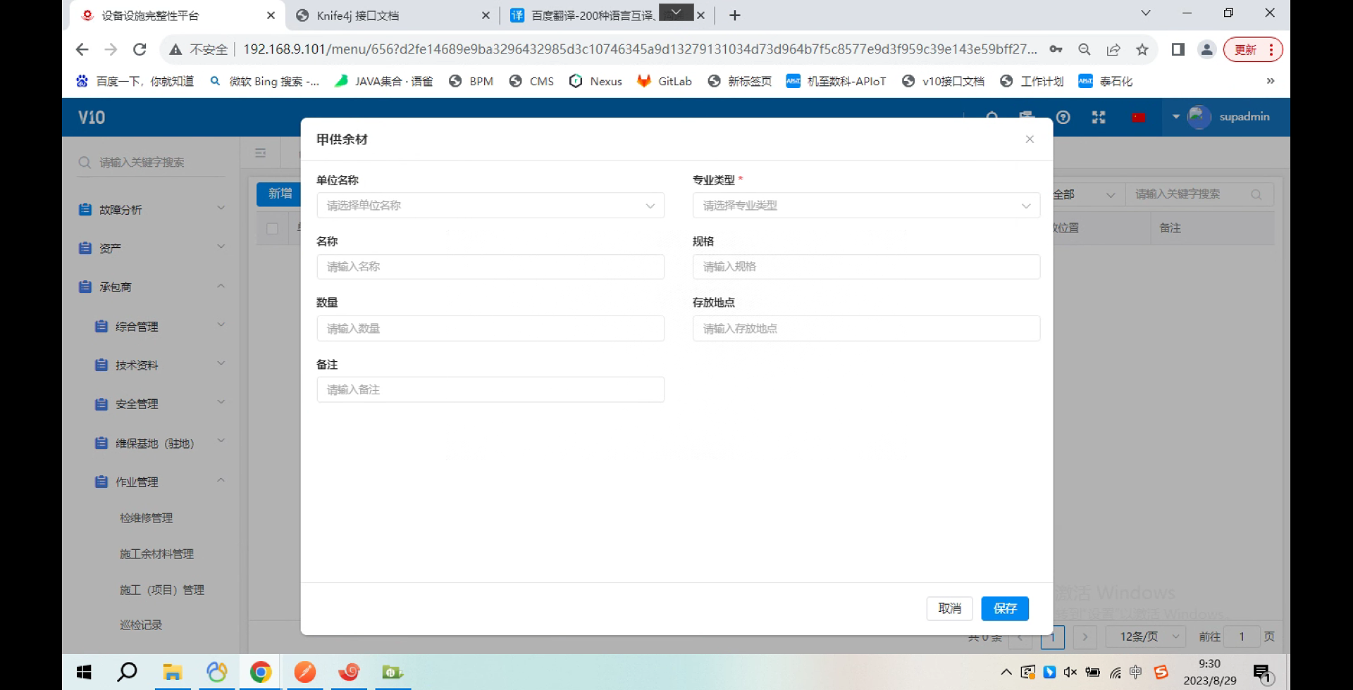

## 施工（项目）管理

所有承包商施工（项目）管理相关的文档均可在此界面进行上传、管理

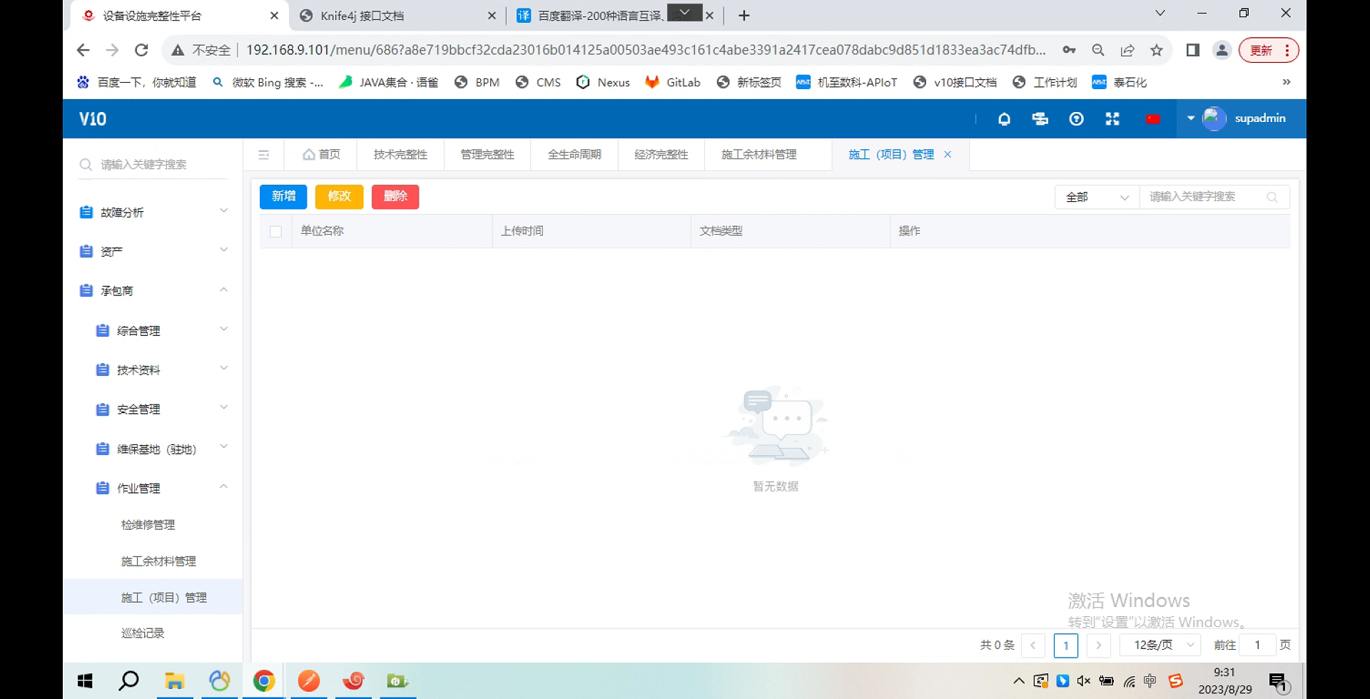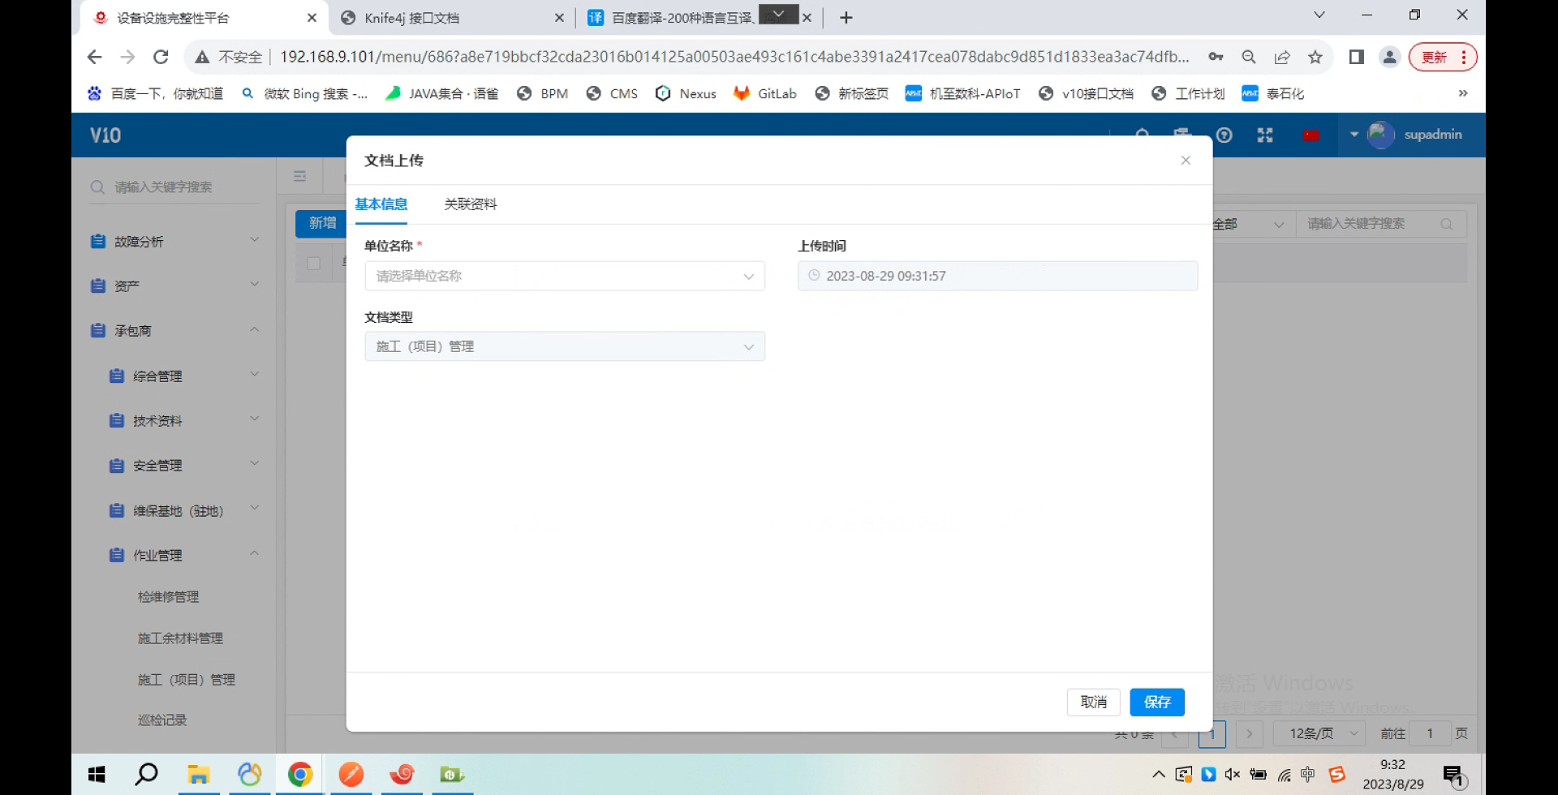

## 巡检记录

所有承包商巡检相关的文档均可在此菜单进行上传、下载、维护

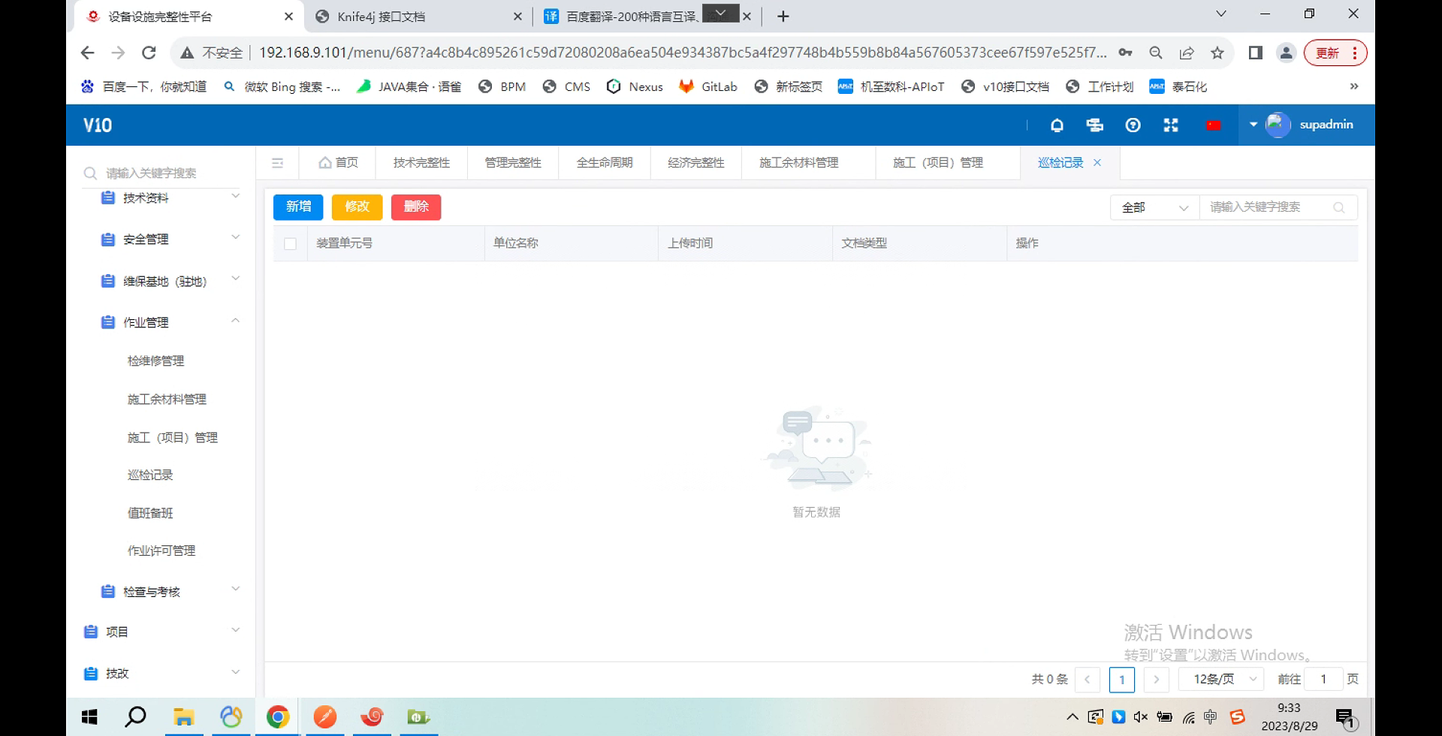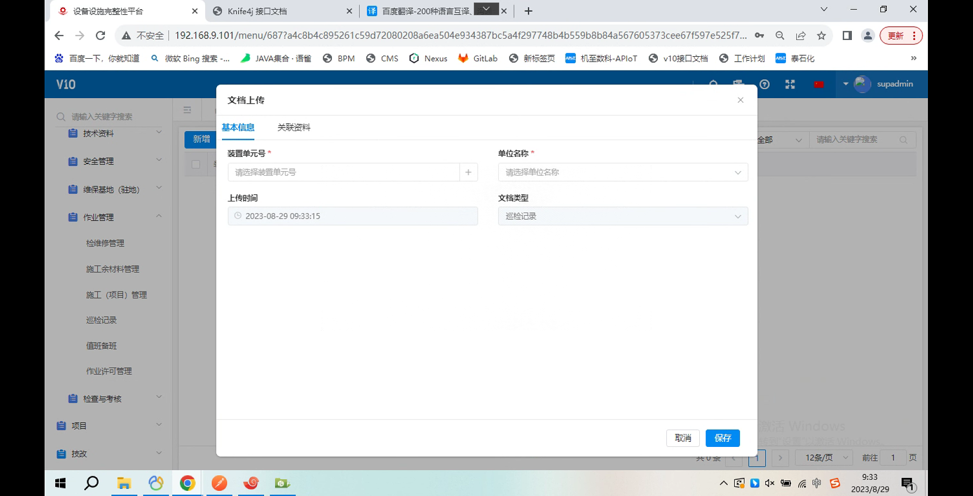

## 值班备班

所有承包商值班备班相关的资料文档均可在此菜单进行上传、下载、维护

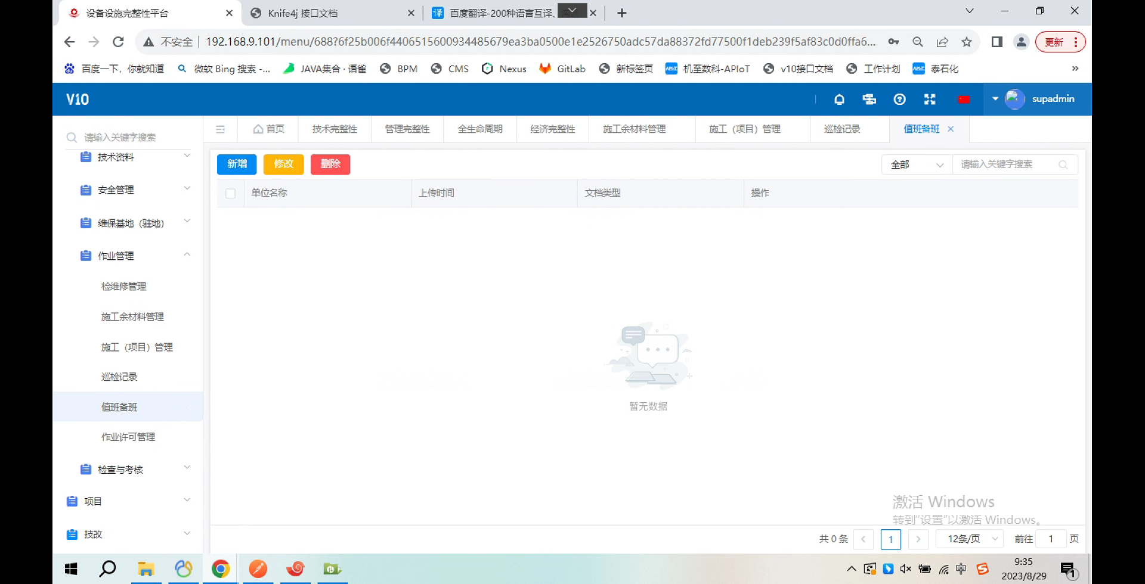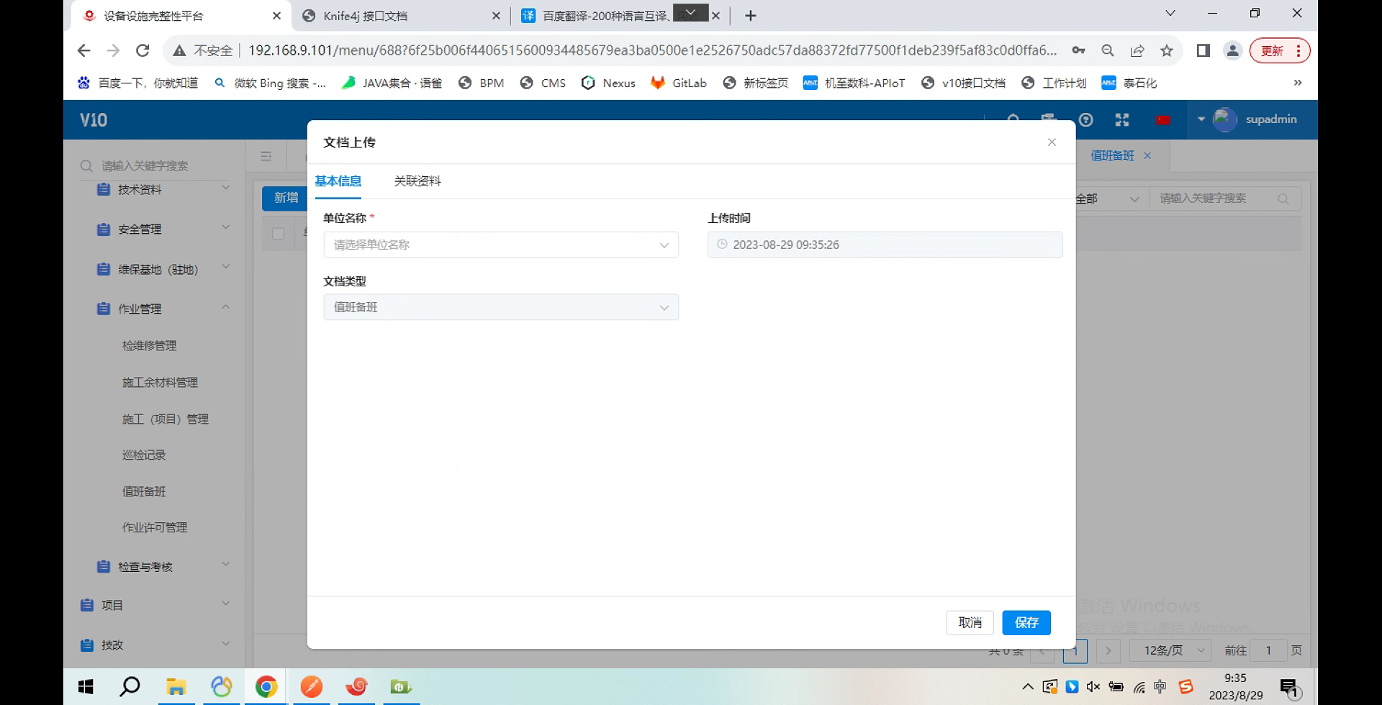

## 作业许可管理

所有承包商作业许可相关的资料文档均可在此菜单进行上传、下载、管理

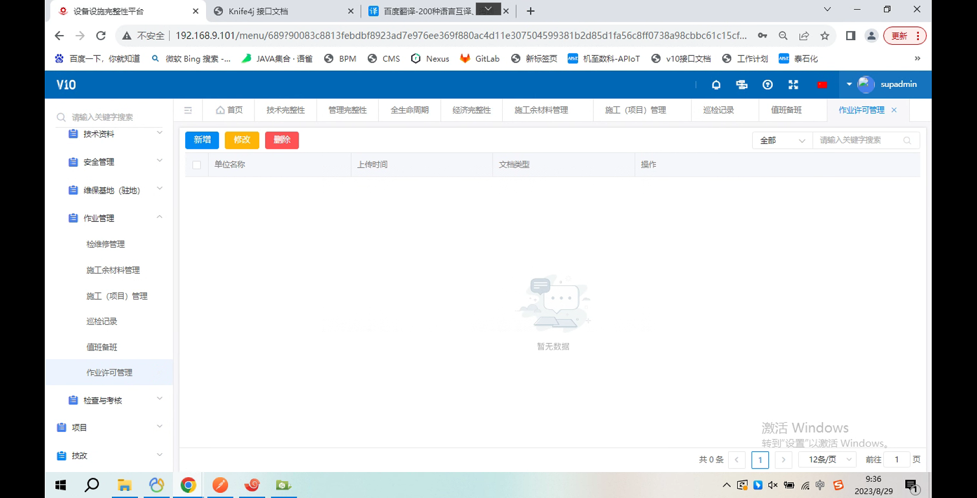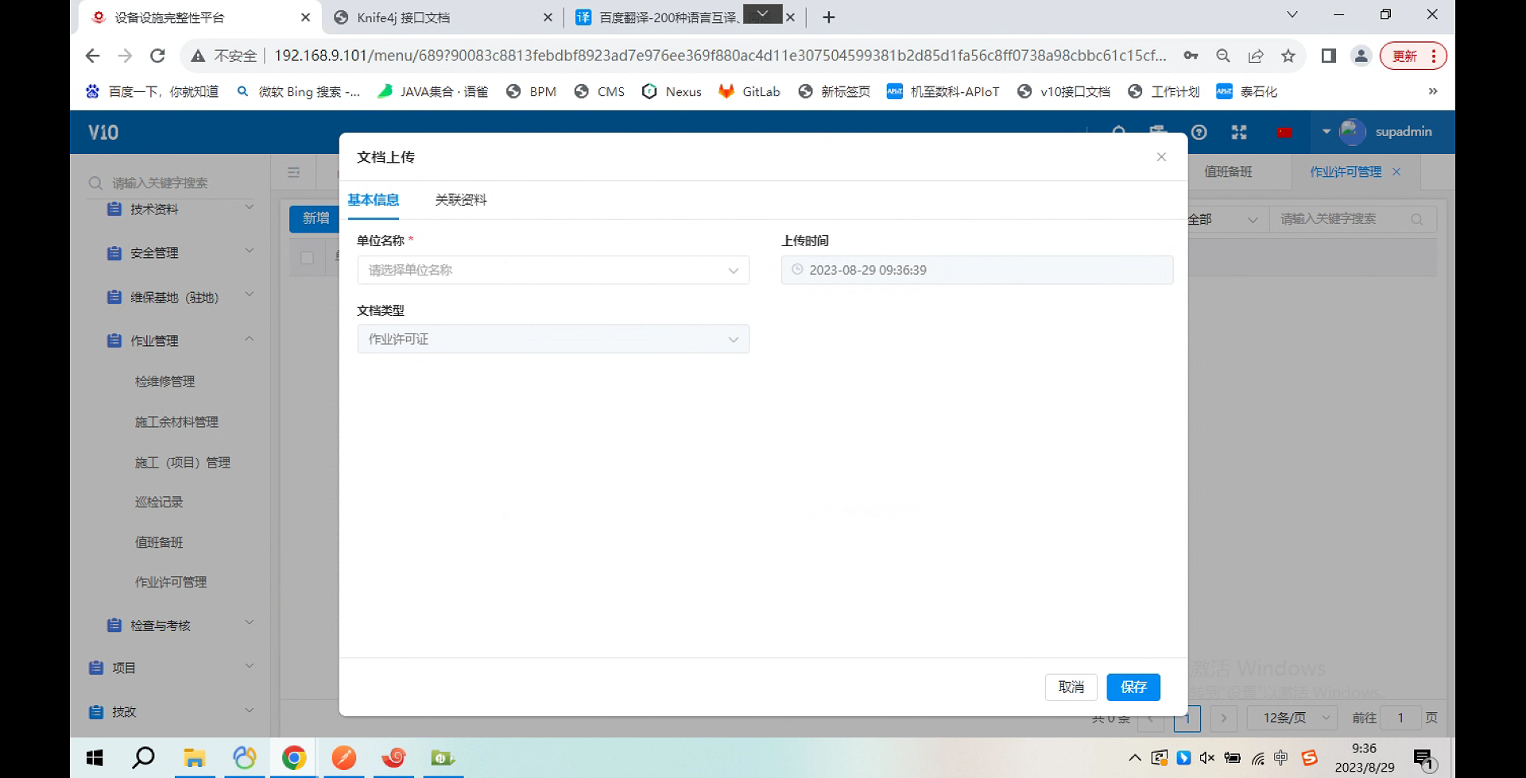

# 检查与考核

## 考核内容维护

为满足对承包商定期进行考核，且考核内容支持手动维护的需求，设立了考核内容维护菜单。工程师可在此菜单内设立考核标准内容。点击新增按钮，系统弹出考核内容维护界面，工程师需要根据线下考核模板维护维保单位、考核模板、考核项、权重、评分标准等信息，并点击保存。重复此操作，直至将线下考核模板的考核内容全部维护进系统。

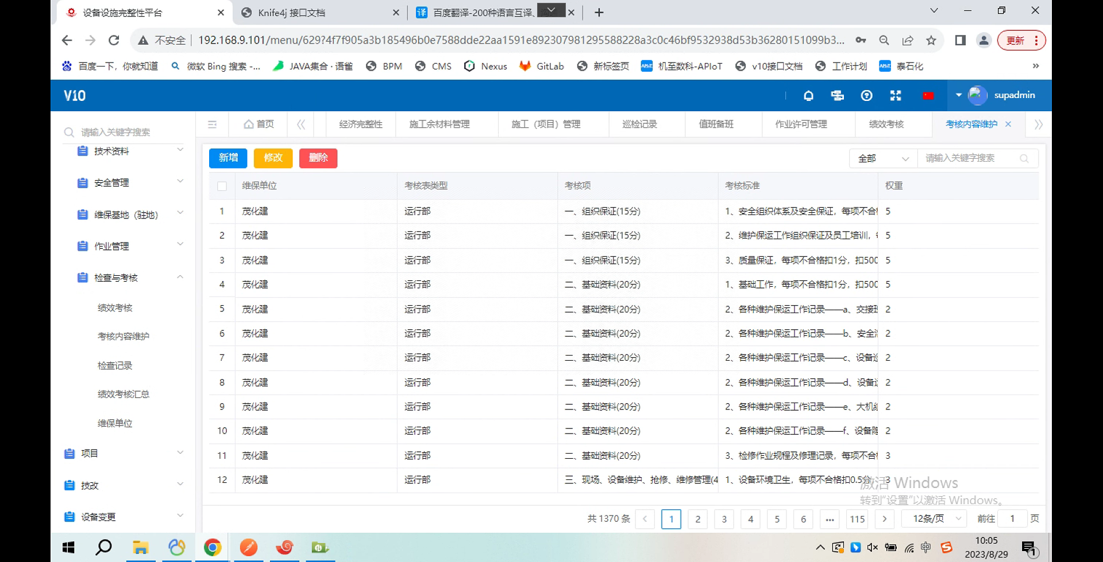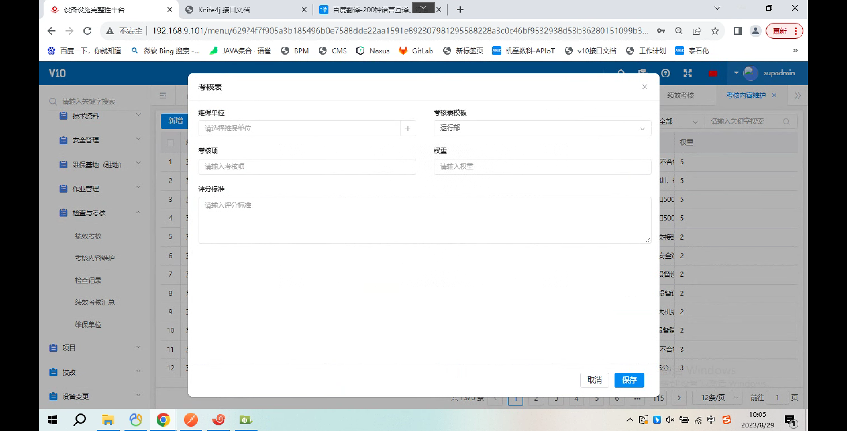

## 维保单位

考核内容维护新增界面选择的维保单位选项即在此菜单内进行维护。

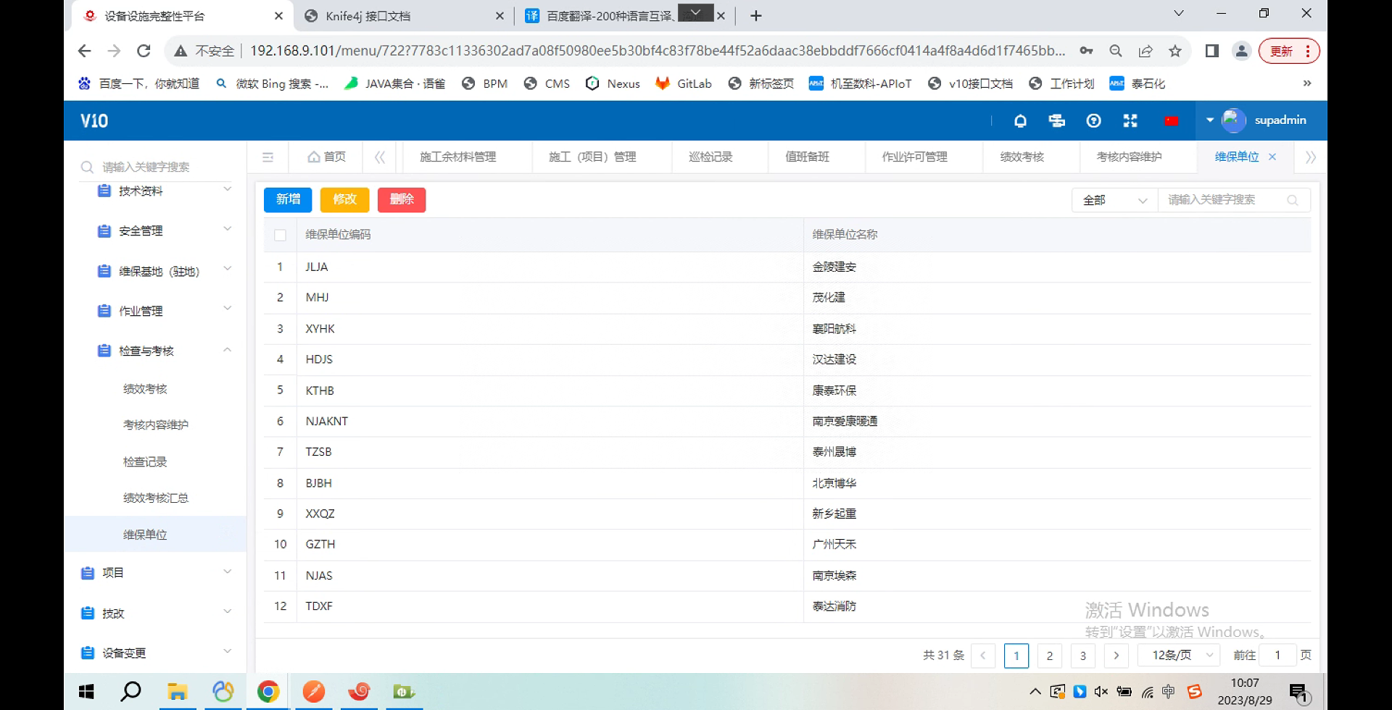

## 绩效考核

运行部在此菜单内进行对承包商的定期绩效考核，点击新增按钮，弹出绩效考核详情页面，工程师需要根据实际情况选择维保单位，考核月度，以及绩效考核模板。点击保存，系统根据选择的维保单位和考核模板，从考核内容维护内筛选出符合条件的数据，展示在下方的考核列表内。

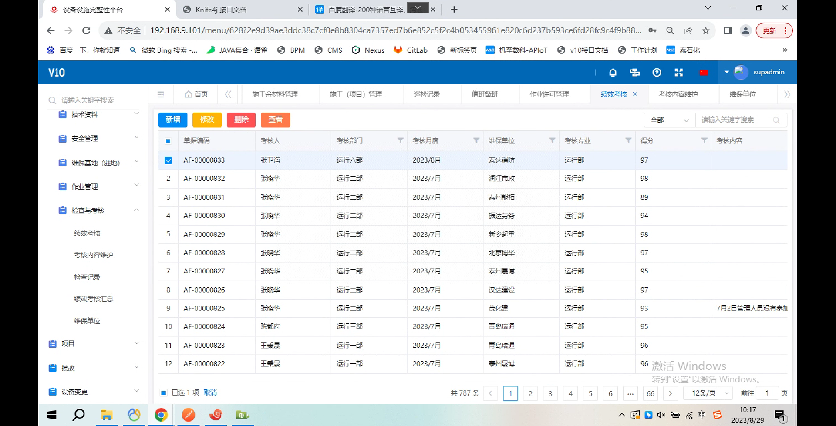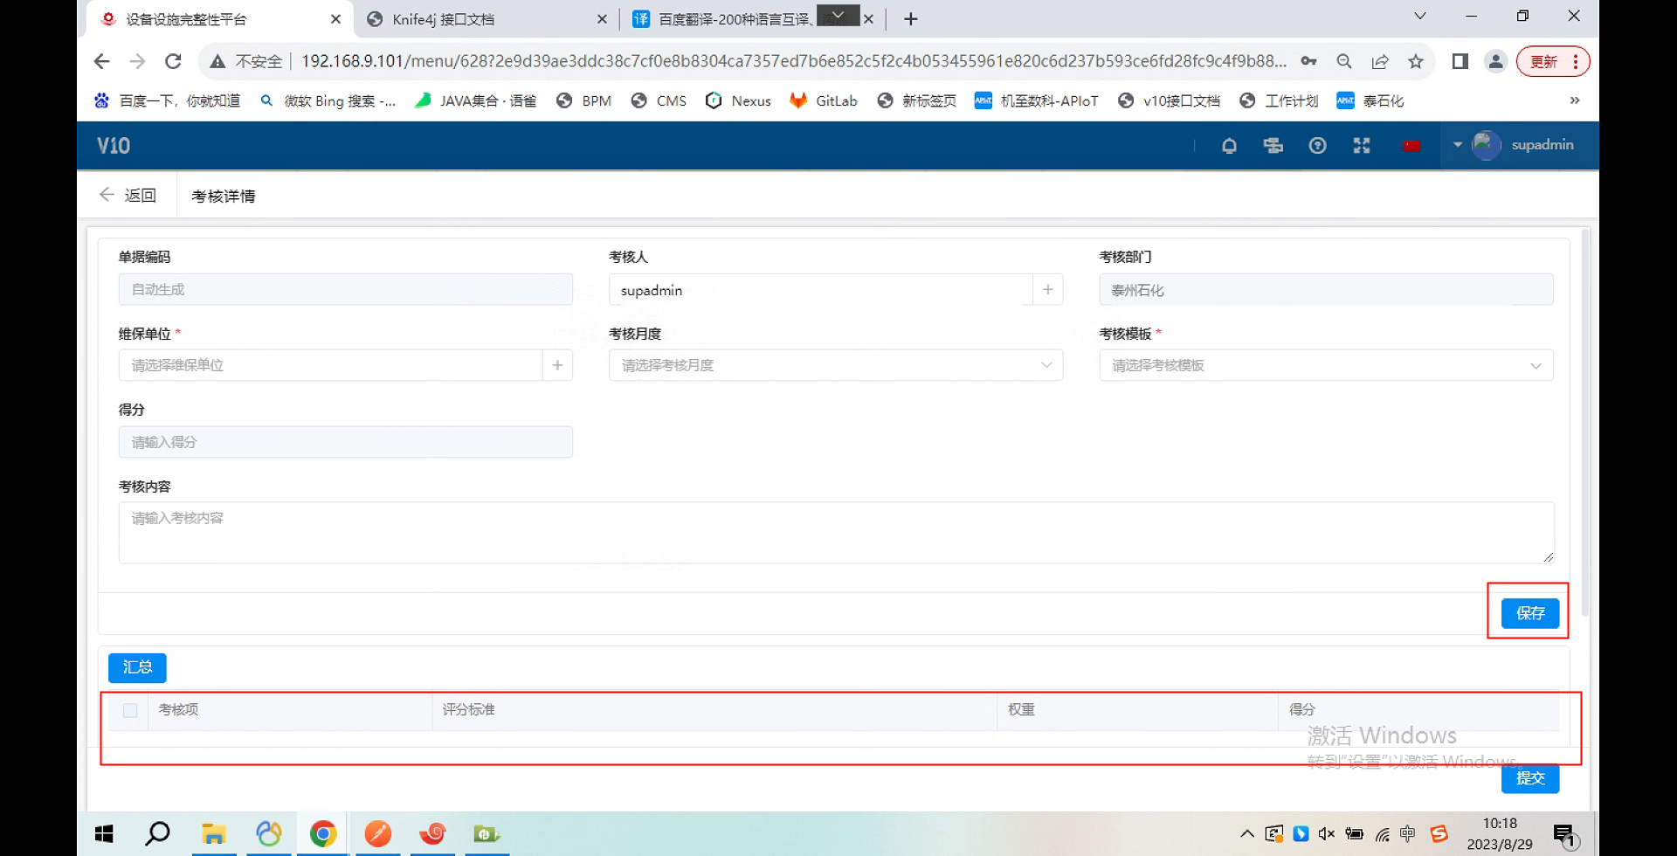

工程师根据考核内容逐项进行打分，填写在得分栏。点击汇总按钮，系统自动将得分进行汇总，并显示在考核详情内。同时，工程师将考核的备注信息填写在考核内容文本框内。最后点击提交按钮完成绩效考核。

## 绩效考核汇总

设备部设备工程师会定期将绩效考核进行汇总，并提交流程进行审批。点击新增按钮，工程师根据页面展示内容填写相关信息，并上传考核汇总附件。点击提交审批。

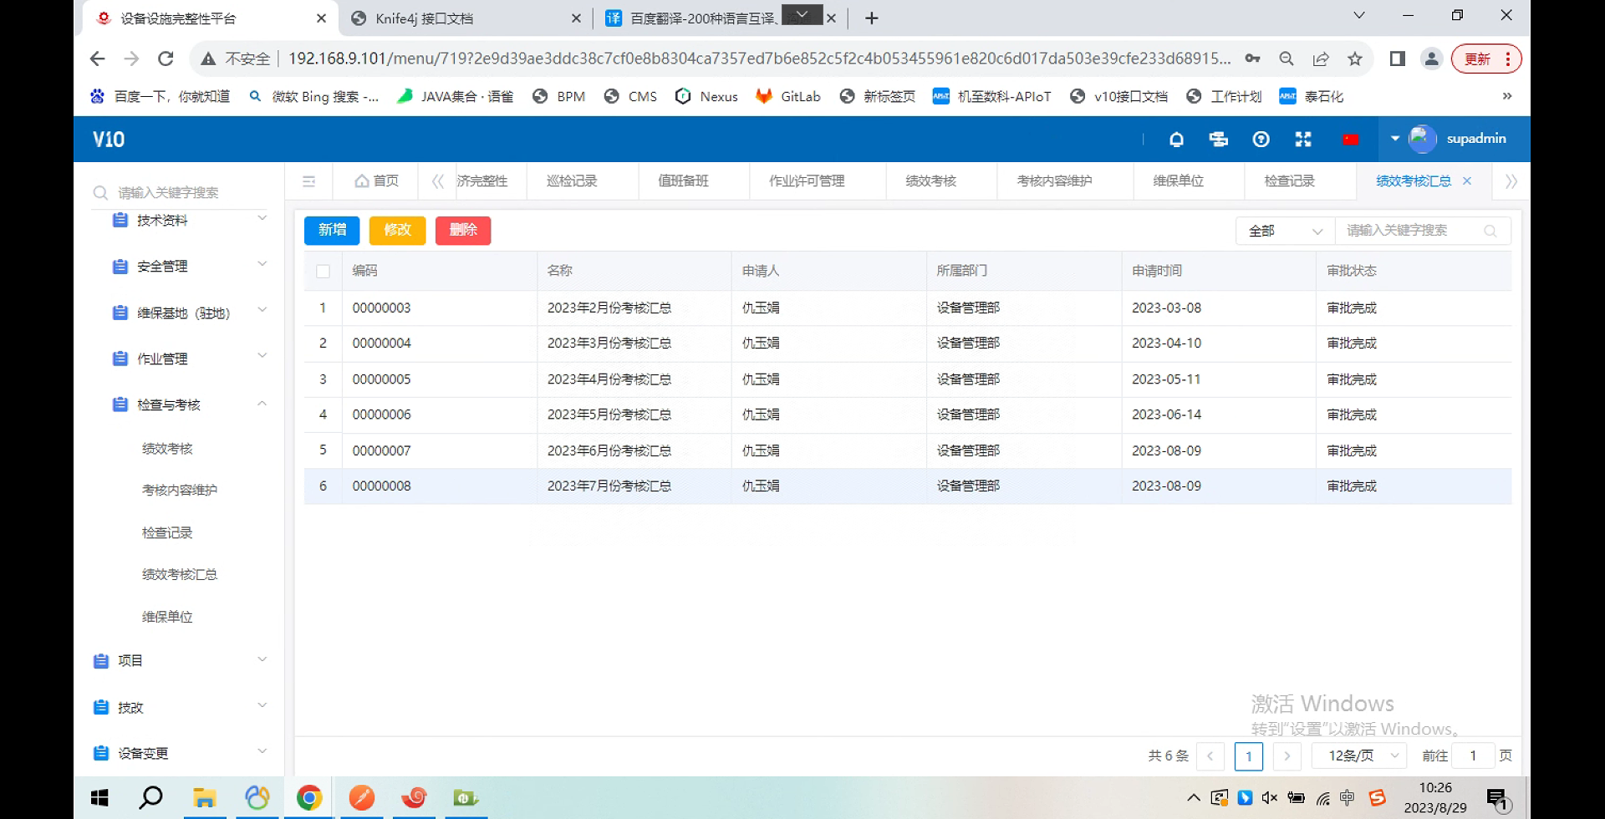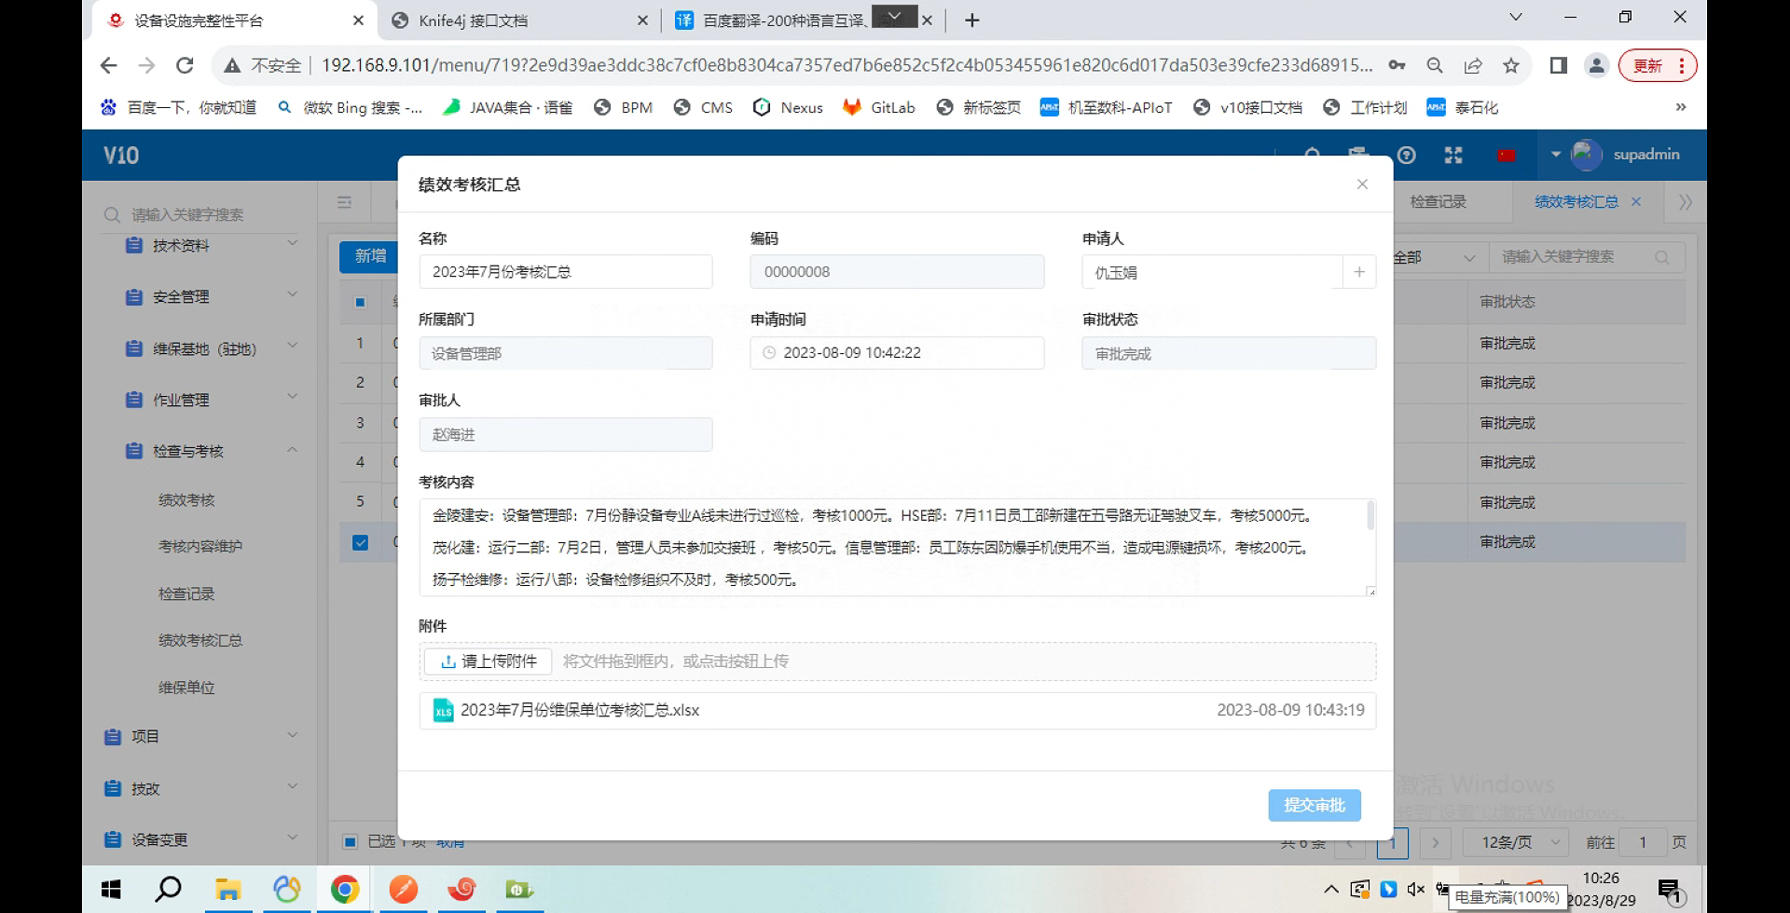

## 检查记录

所有承包商的定期检查或节假日检查相关资料均可在此菜单进行上传、下载、维护

